



**BRESLER DAYANN DUVAL THOMMY BELLOUKRIF BILAL NIMAGA IBRAHIM**

**TAMBADOU ABDOURAHIM SOUMARE MOHAMMED**

## Table des matières

Installation d’Ubuntu 4

Configuration DC-1 12

Configuration Ubuntu 20

Mission 9 41

Documentation Technique

Installation Ubuntu

# Installation d’Ubuntu

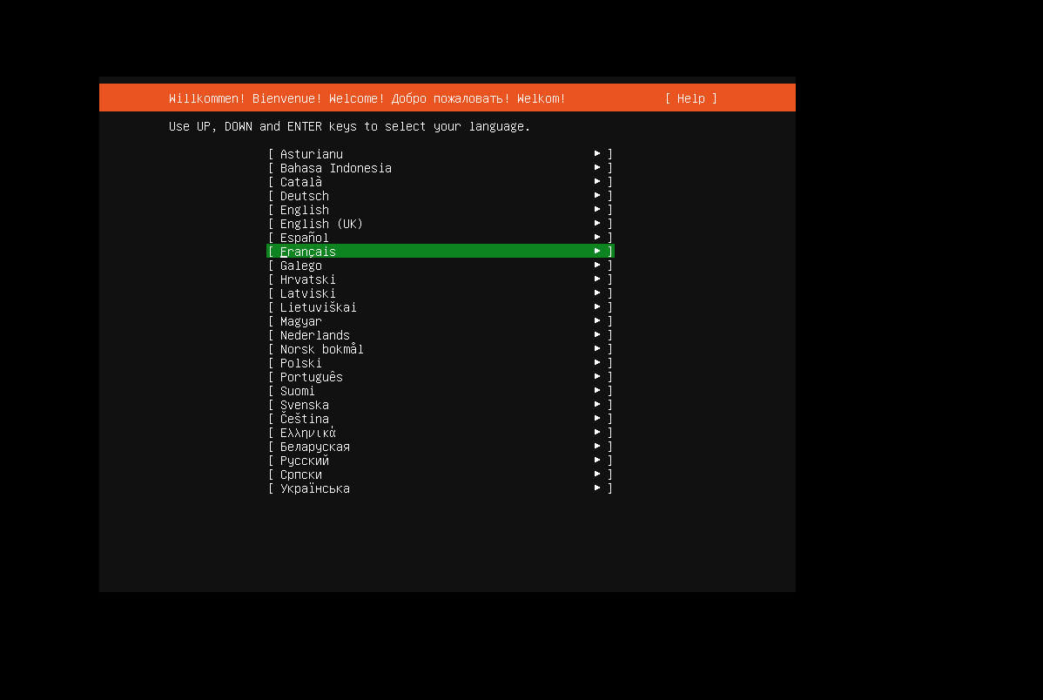

Configurer le langage de vos choix

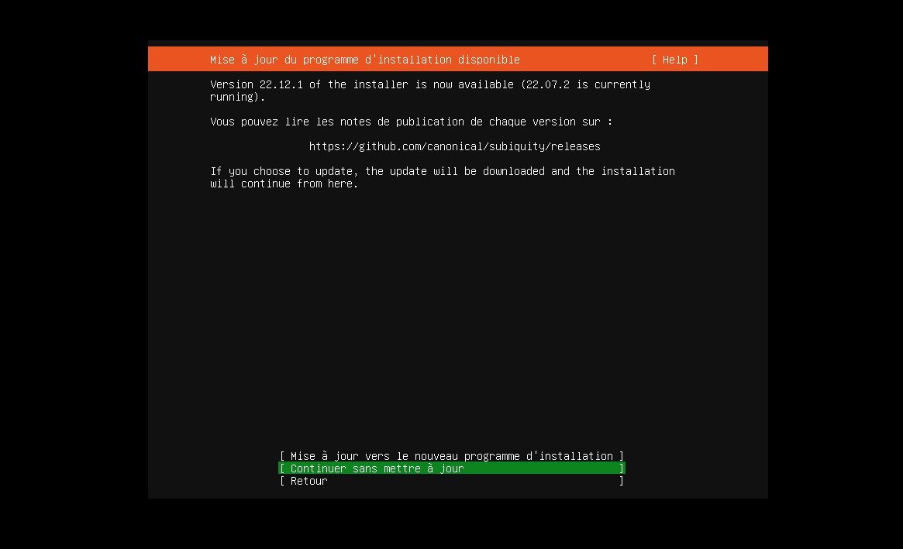

Cliquer sur Continuer sans mettre à jour

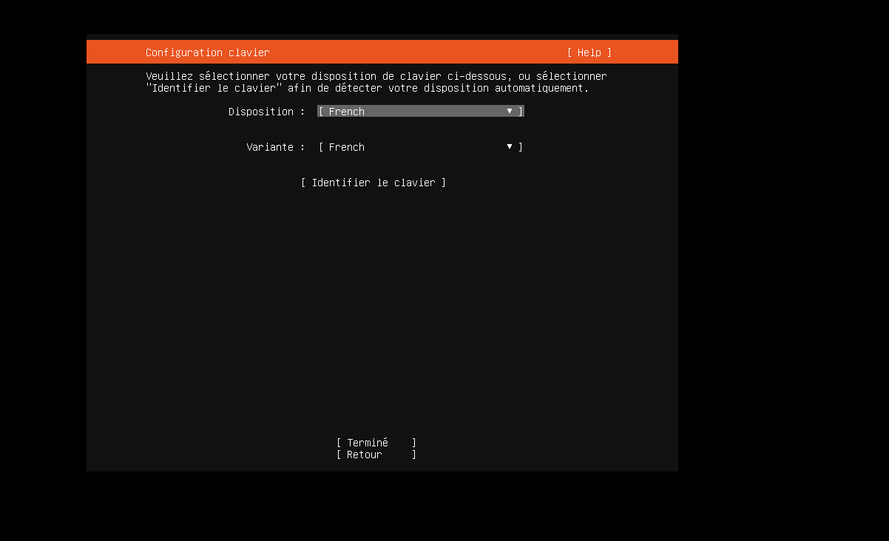

Cliquer et choisissiez French pour la disposition de votre clavier et ensuite cliquer sur Terminé

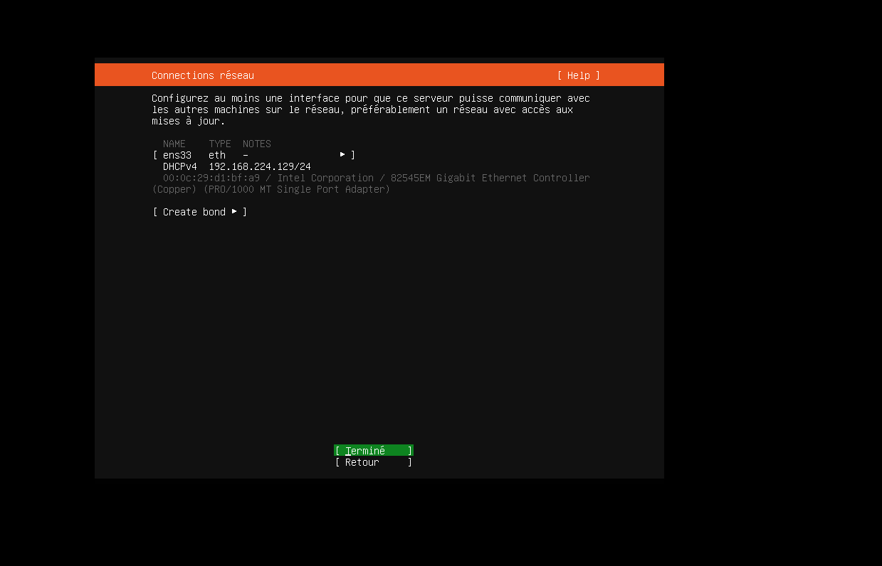

Voici la configuration de l’adresse IP de la carte réseaux Cliquer sur Termine

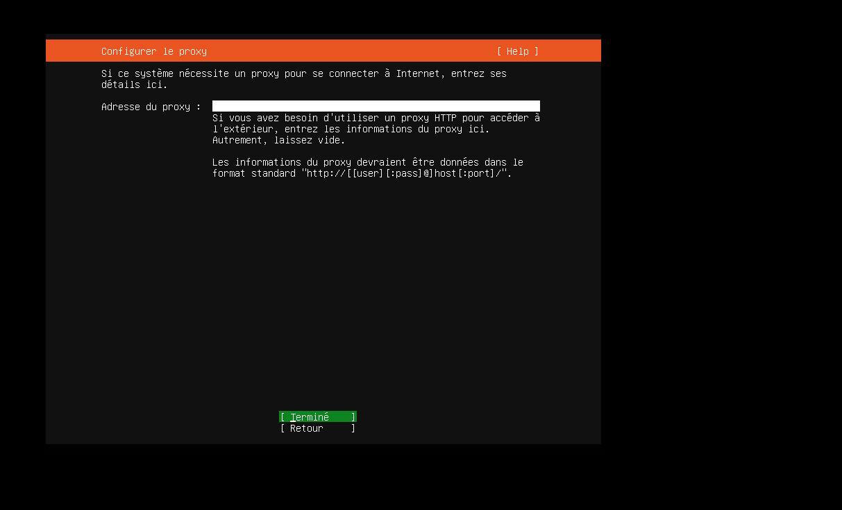

Cliquer sur terminé

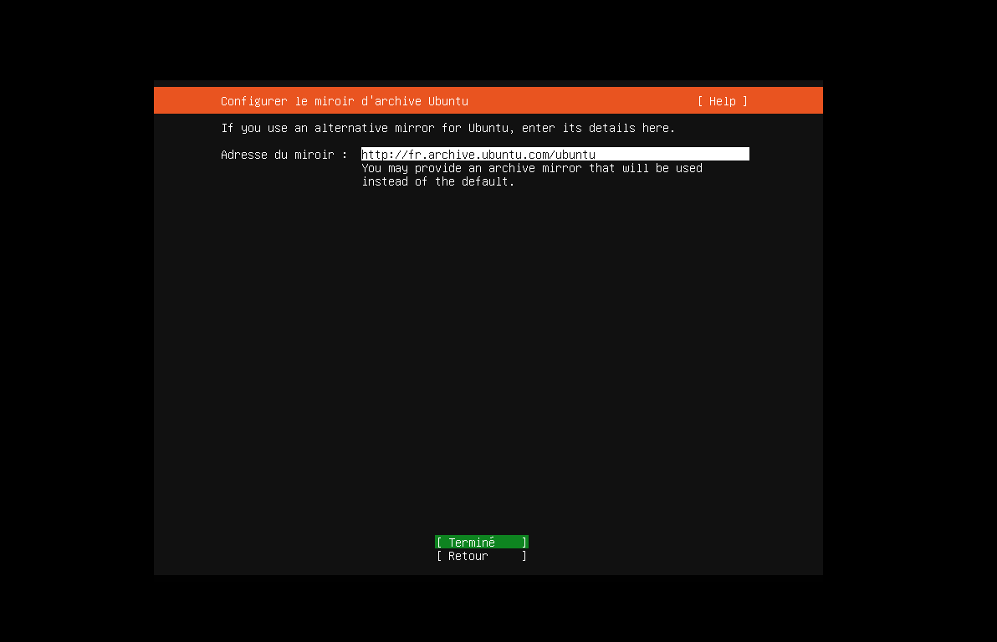

Cliquer sur terminé

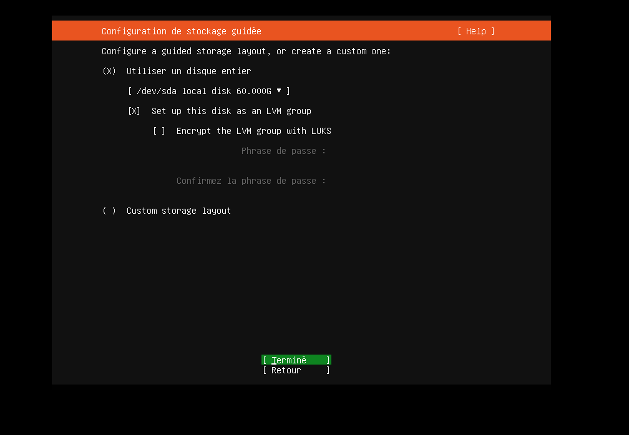

Cliquer sur Terminé

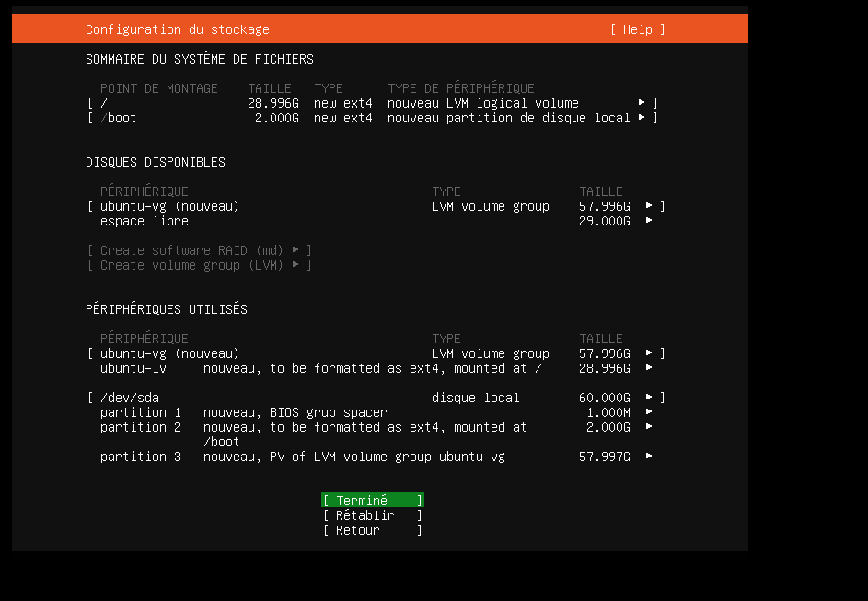

Voici le sommaire du système de fichier de l’ordinateur Cliquer sur Terminé

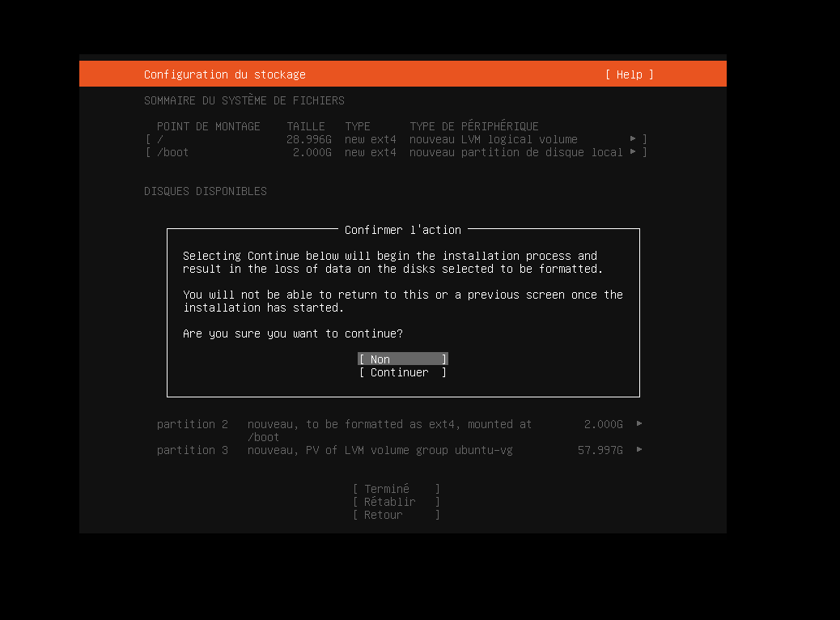

Cliquer sur Continuer

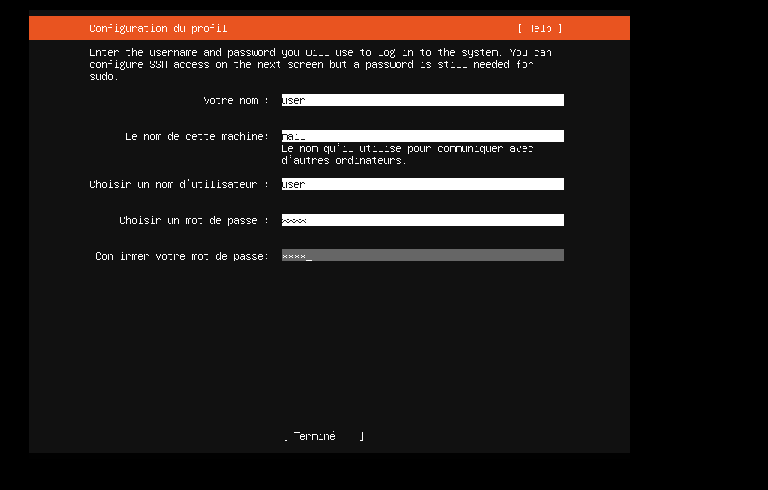

Configurer votre compte de session de l’ordinateur.

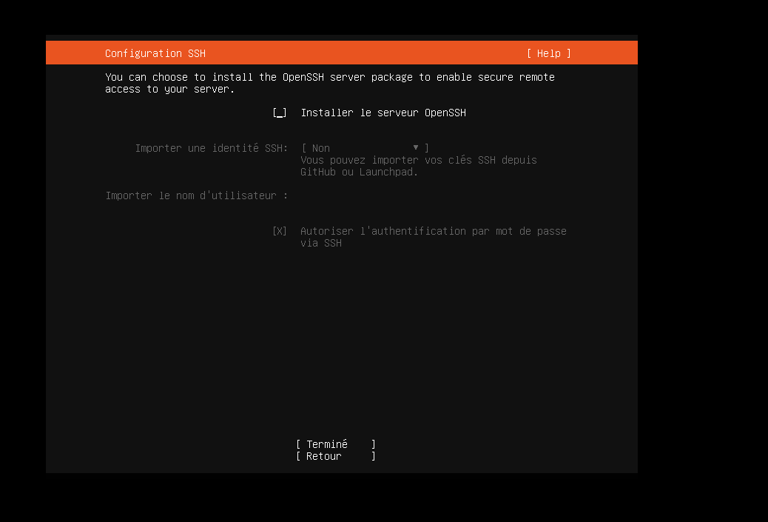

Cliquer sur Terminé

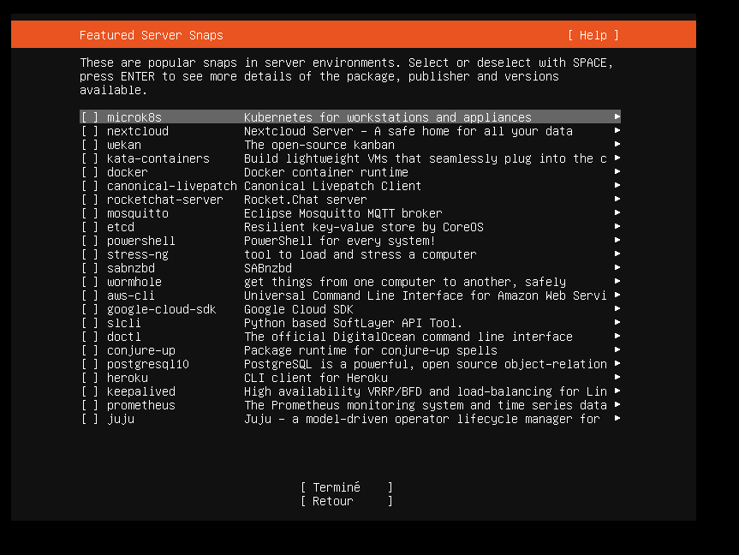

Cliquer sur Terminé

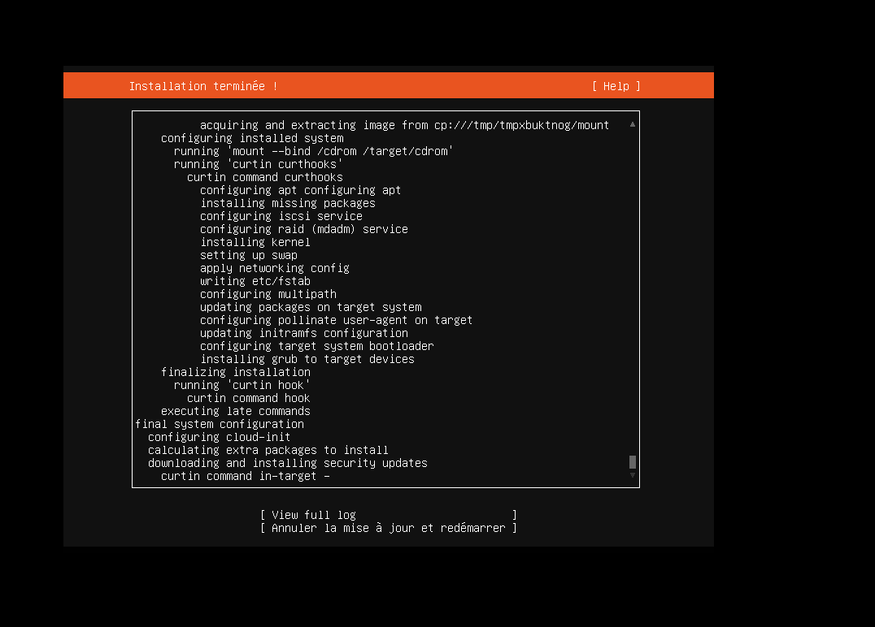

Cliquer sur la mise à jour et redémarrer

# Configuration DC-1

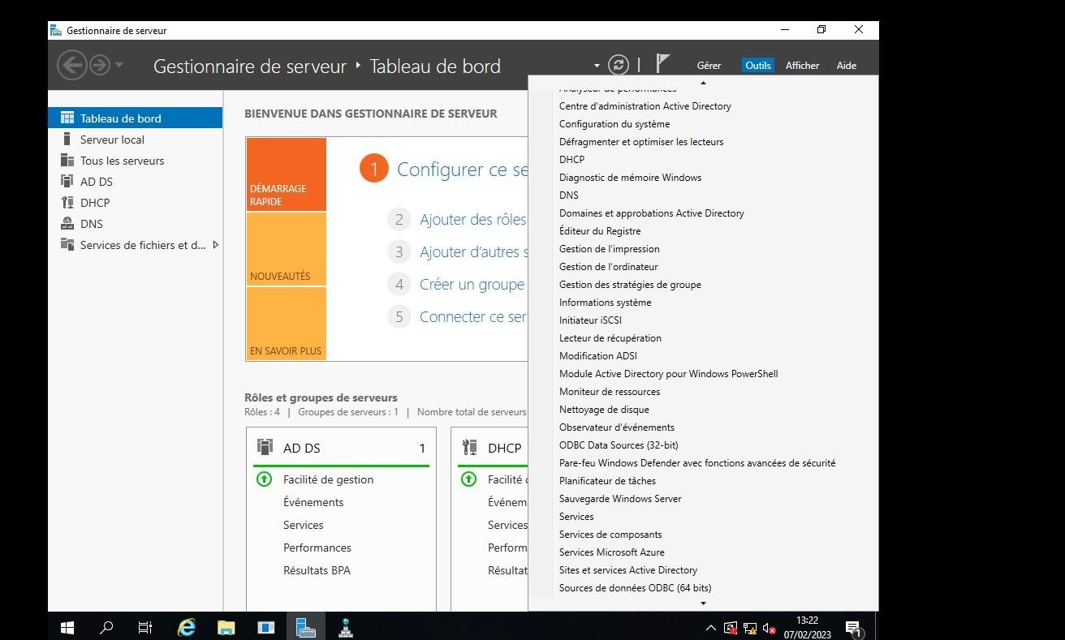

Lancer le gestionnaire de serveur et en suite diriger vous le gestionnaire DNS

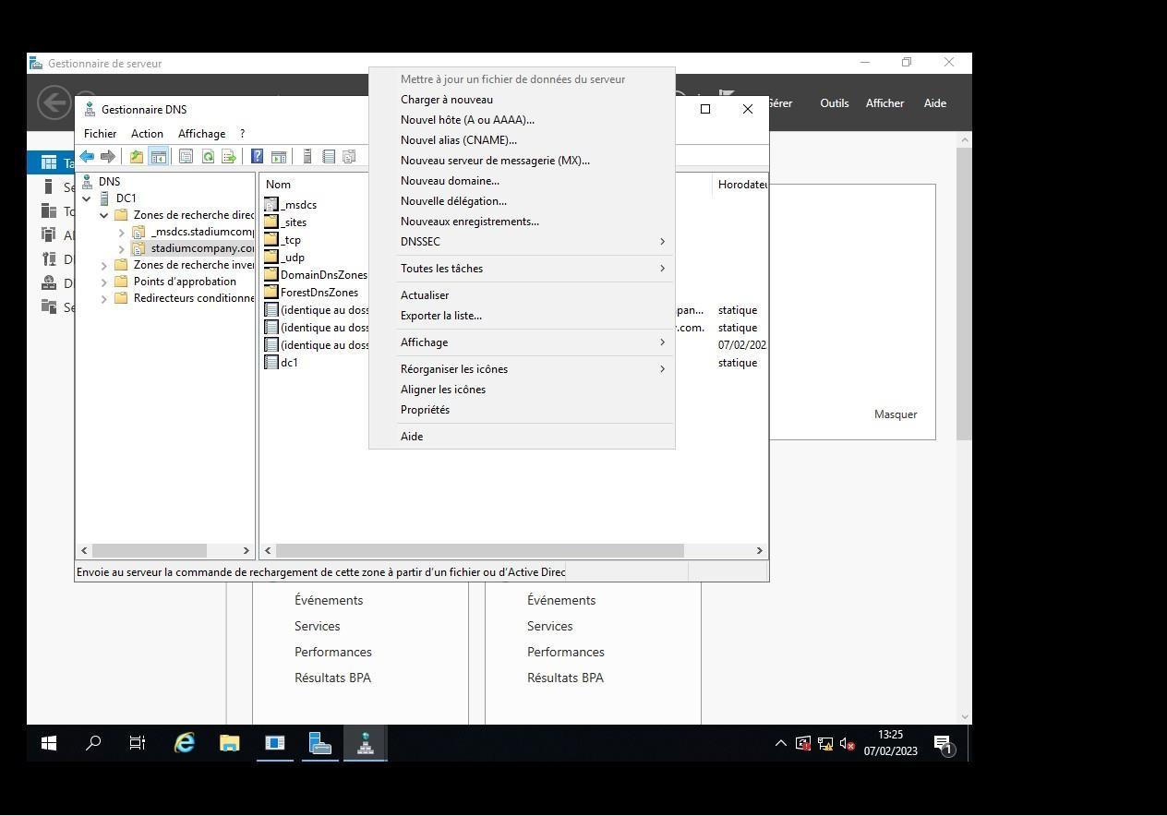

Cliquer sur Zone de recherche directe >Stadiumcompanycompany.com>Nouvel hote

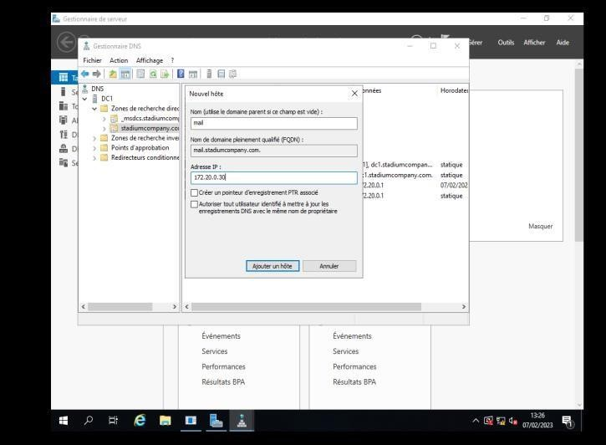

Renseigner les informations suivantes et ajouter un hôte : Nom : mail

Nom de domaine : mail.stadiumcompany.com Adresse IP : 172.20.0.30

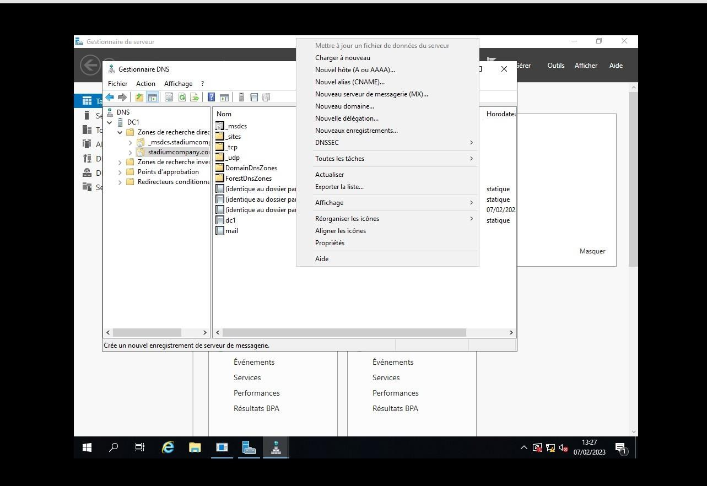

Cliquer droit et choisissez Nouvel engistrement de ressource

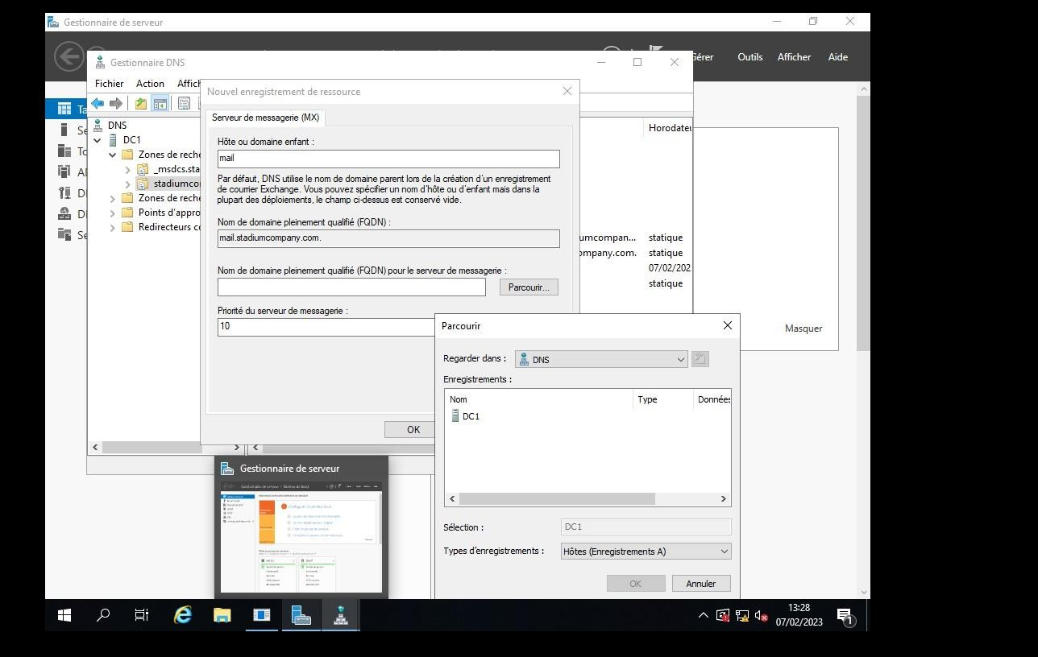

Renseigner les informations suivantes et ajouter un hôte : Hote ou domaine enfant : mail

Nom de domaine : mail.stadiumcompany.com Priorité du serveur de messagerie : 10

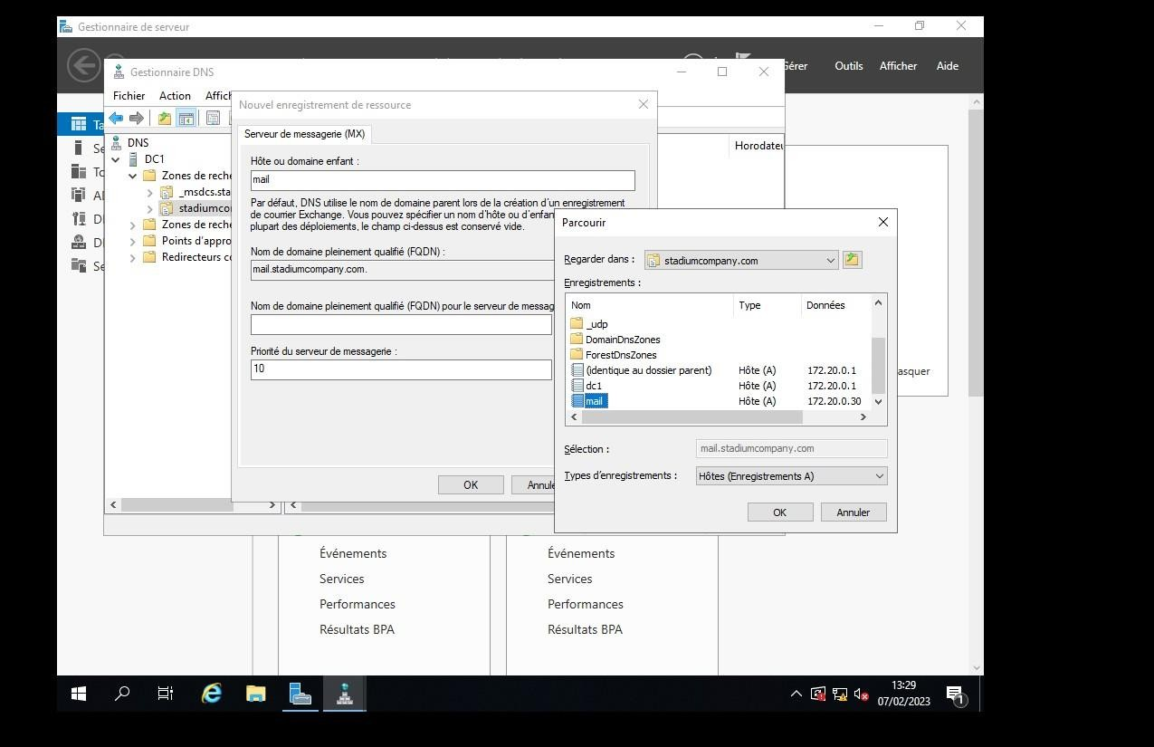

Cliquer sur parcourir et choisissez mail et Ok

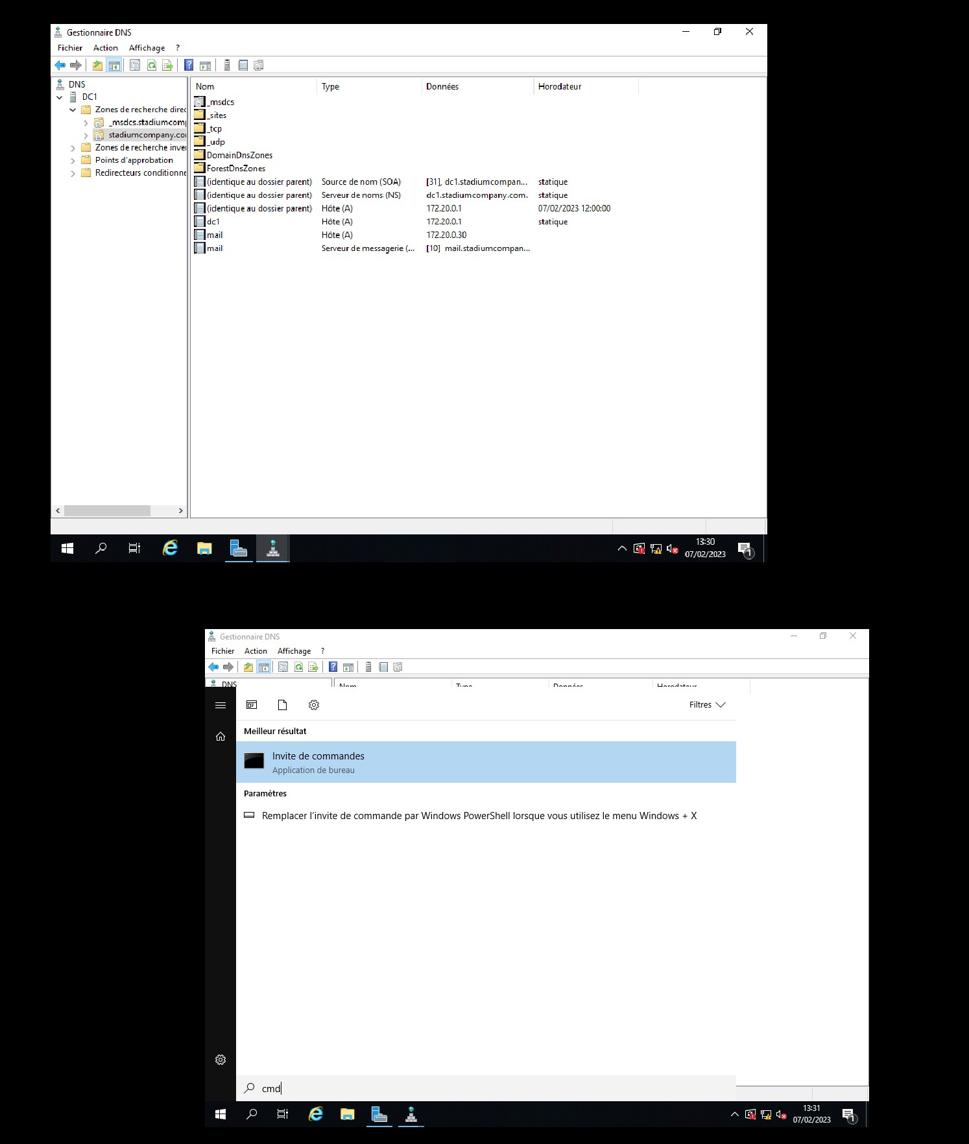

Taper dans la barre de recherche de Windows « cmd »

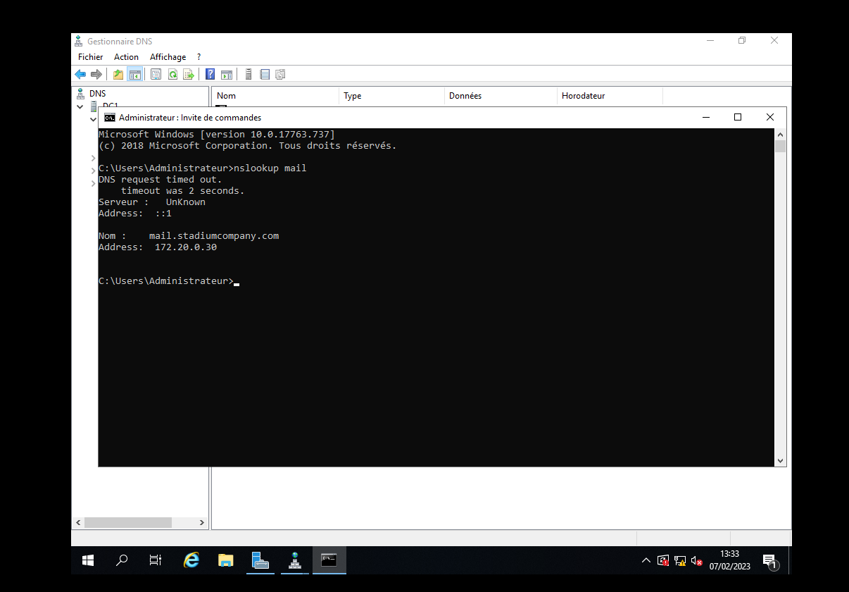

Taper la commande « nslookup mail »

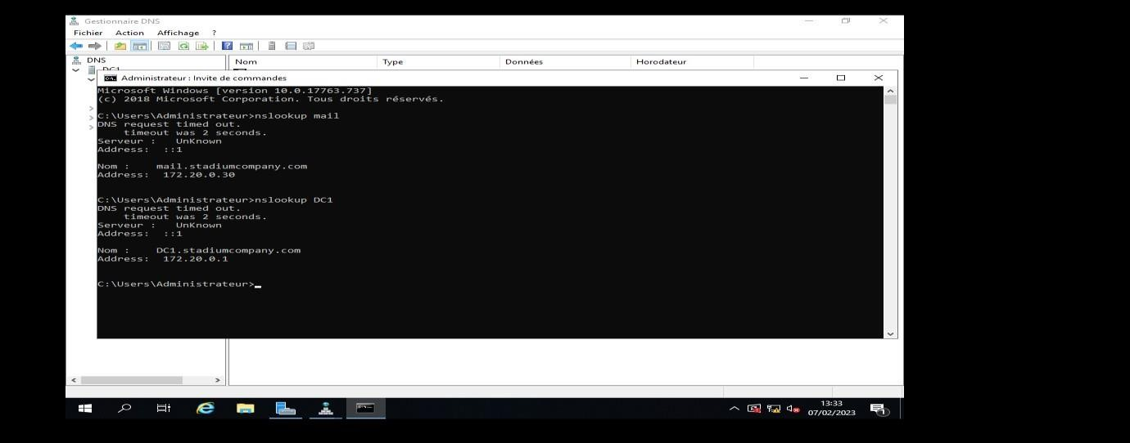

Taper la commande « nslookup DC1 » Confi

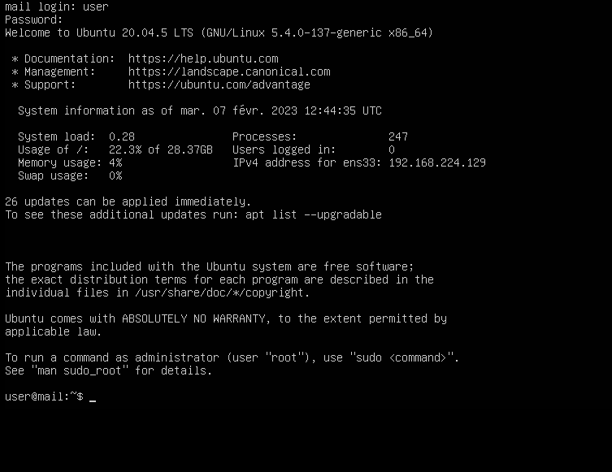

Voici l’interface de Ubutu

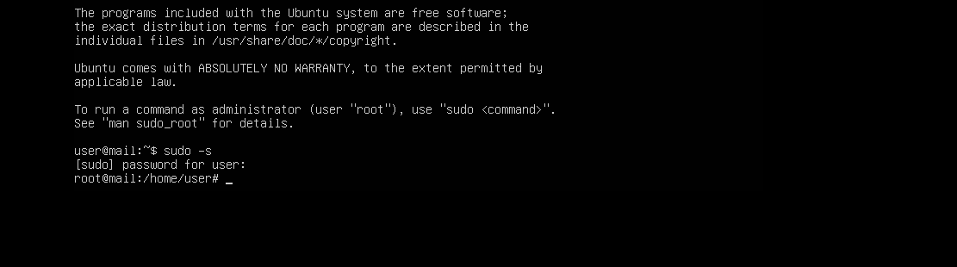

Taper la commande pour avoir les droits Admin « sudo -s » et ensuite entre votre MDP que vous avez configurer a l’installer Ubuntu « MDP »

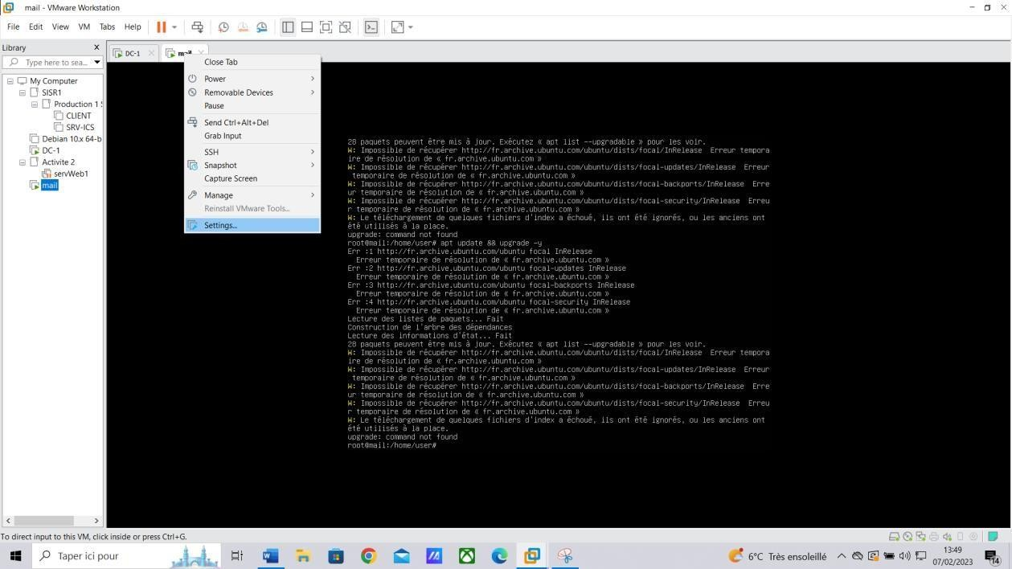

Cliquer Droit sur la machine Mail et cliquer su Setting

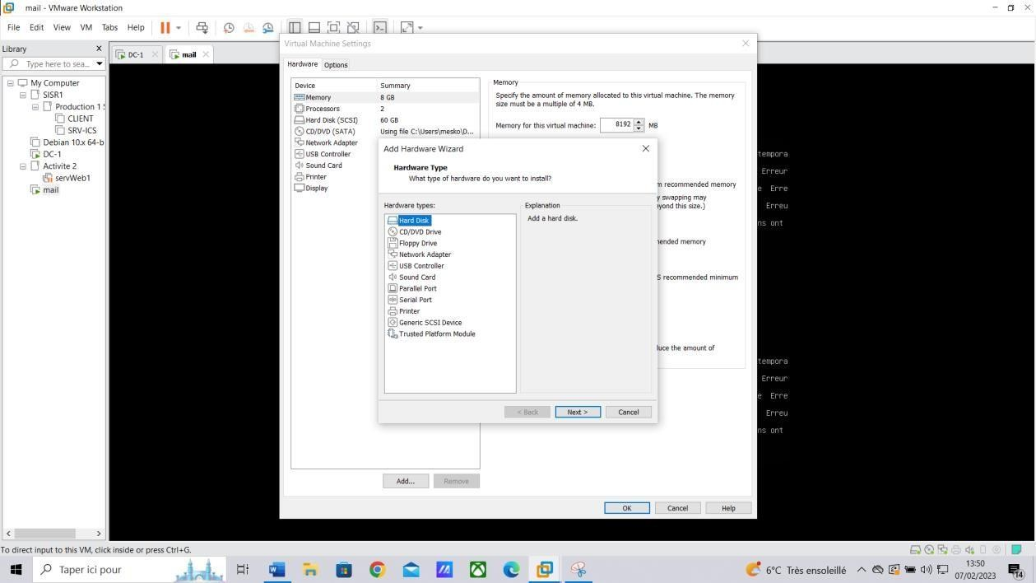

Cliquer sur ADD

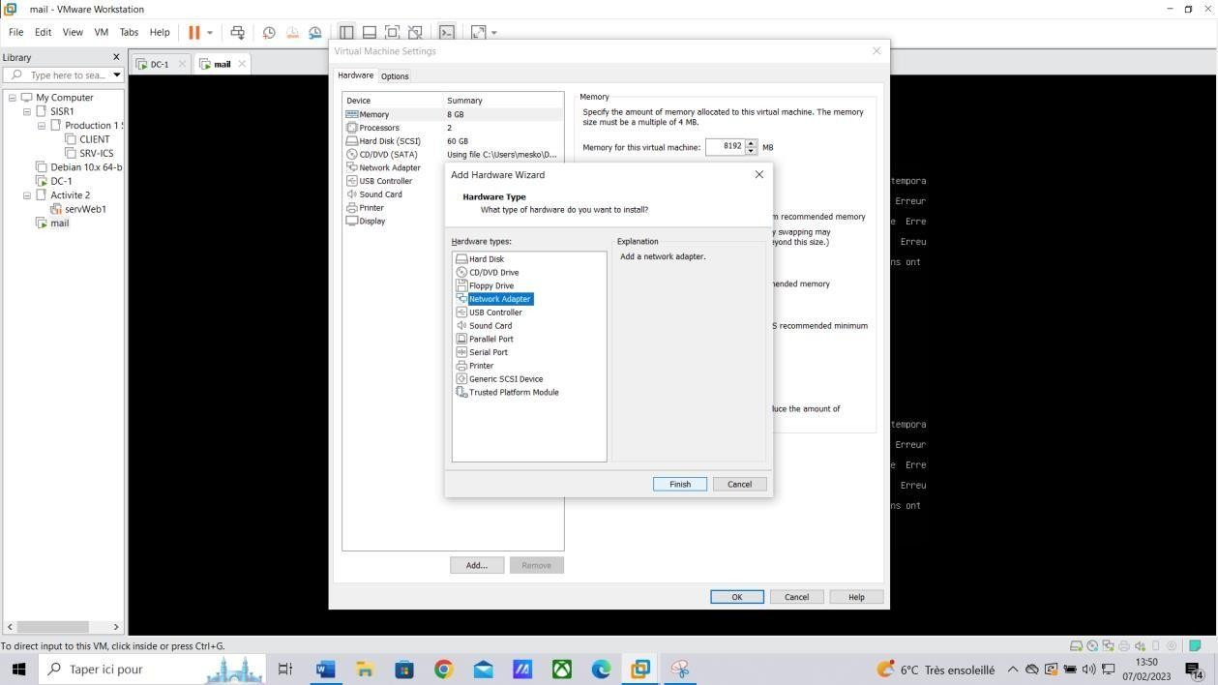

Cliquer sur Network Adapter

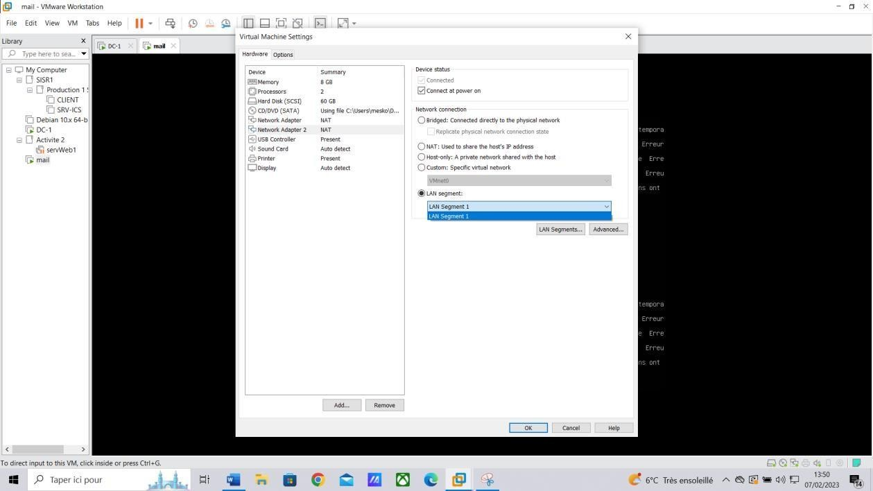

Cliquer sur la deuxième carte réseaux qu’on a créé « Network adapter2 » et cliquer sur Lan segment choisissiez « Lan Segment1 »

# Configuration Ubuntu

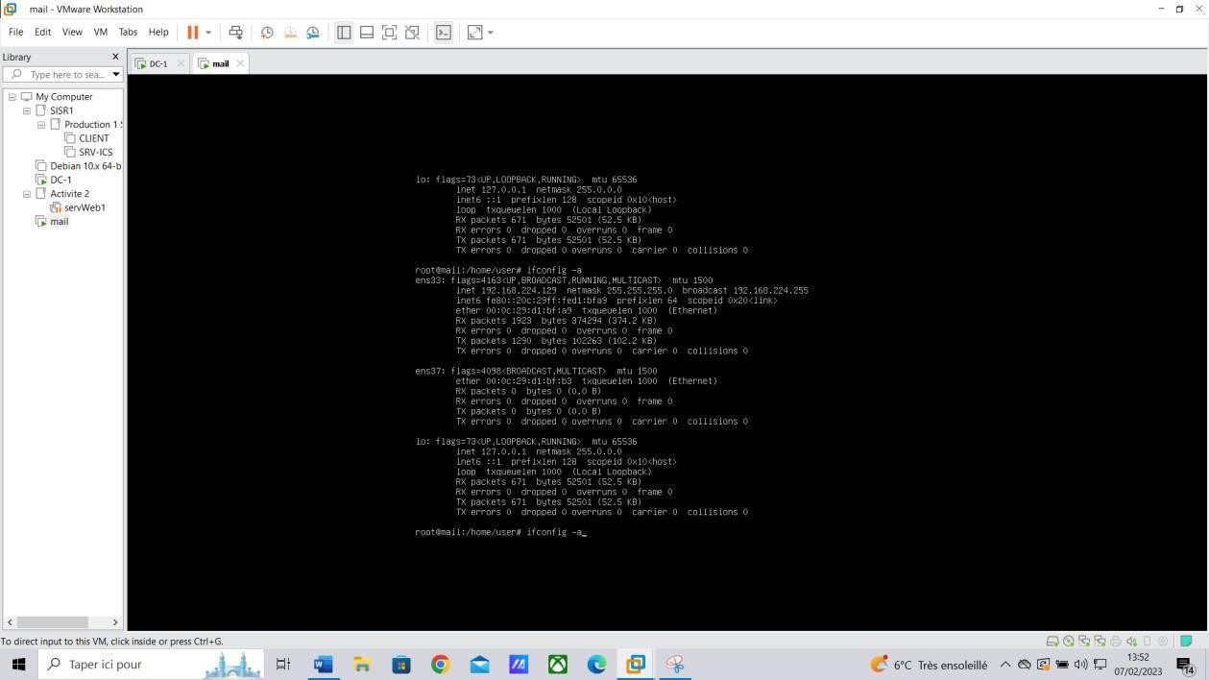

Taper la commande « ifconfig -a » pour avoir la configuration réseaux de la machine ubuntu

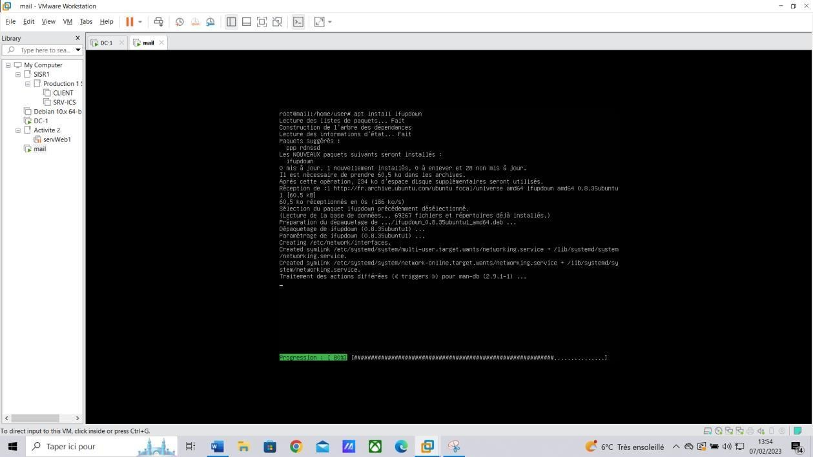

Taper la commande « apt install ifudown » pour installer l’editeur nano car il est pas installe par default

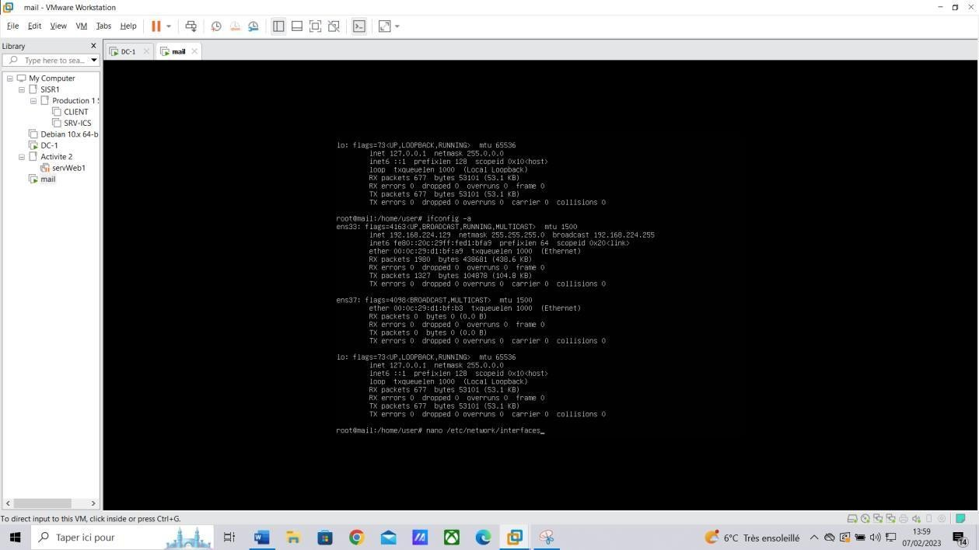

Taper la commande « nano /etc/network/interfaces » pour configurer les interfaces résaux

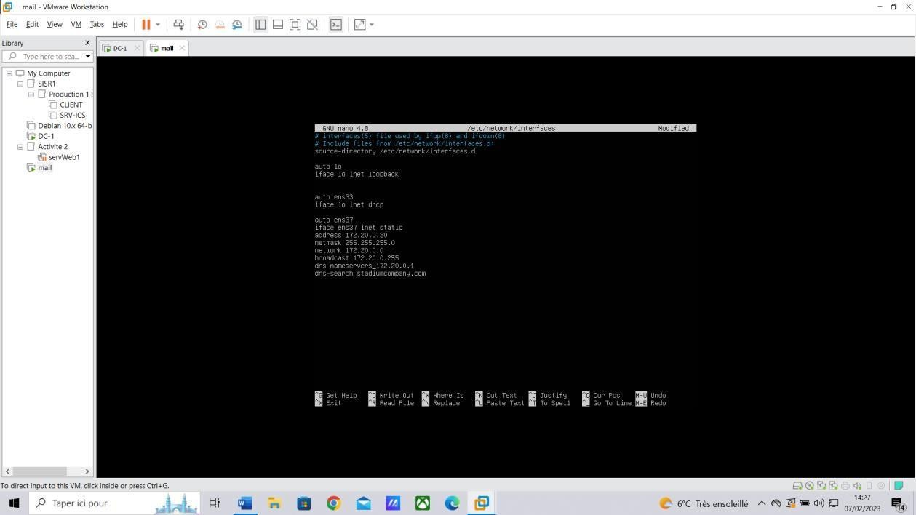

Ecrive les informations suivant dans l’interface réseaux : auto lo

iface lo inet loopback

auto ens33

iface ens33 inet static address 172.20.0.30

netmask 255.255.255.0

auto ens38

iface ens38 inet dhcp

broadcast 172.20.0.255

dns-nameservers_172.20.0.1

dns-search stadiumcompany.ccom

Ensuite cliquer CRTRL X pour quitter et sauvegarder et taper la commande

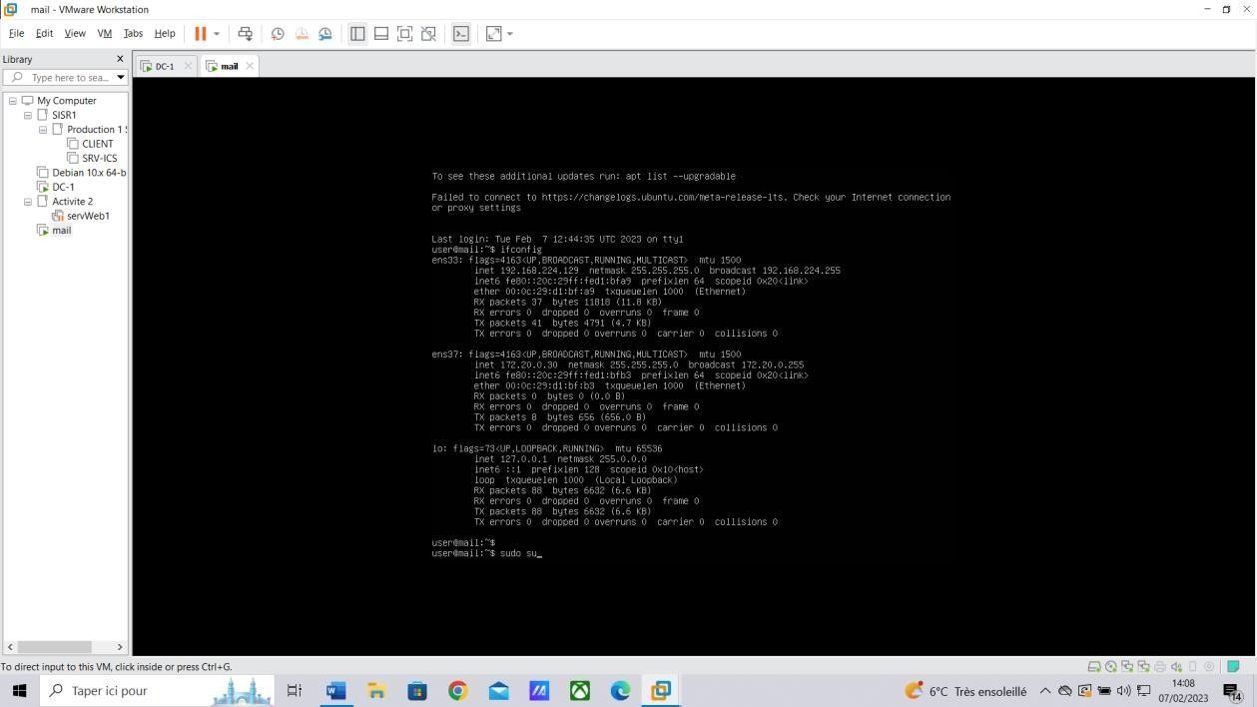« reboot » pour redémarrer la machine avec la nouvelle configuration de la carte réseaux.

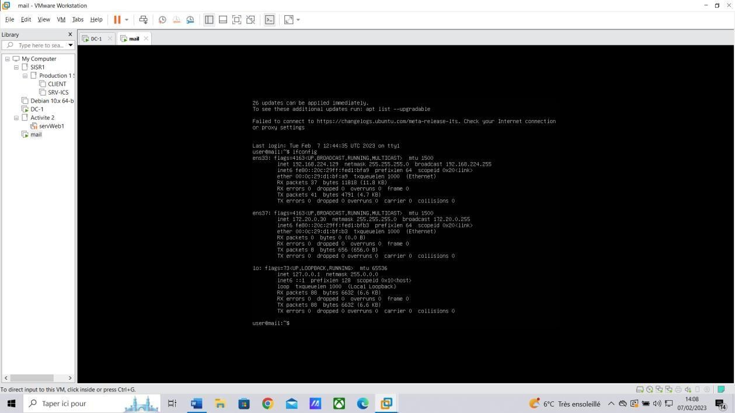

Taper la commande « ifconfig » pour voir si les changements ont bien été configurer

Taper la commande pour avoir les droits Administrateur « sudo su »

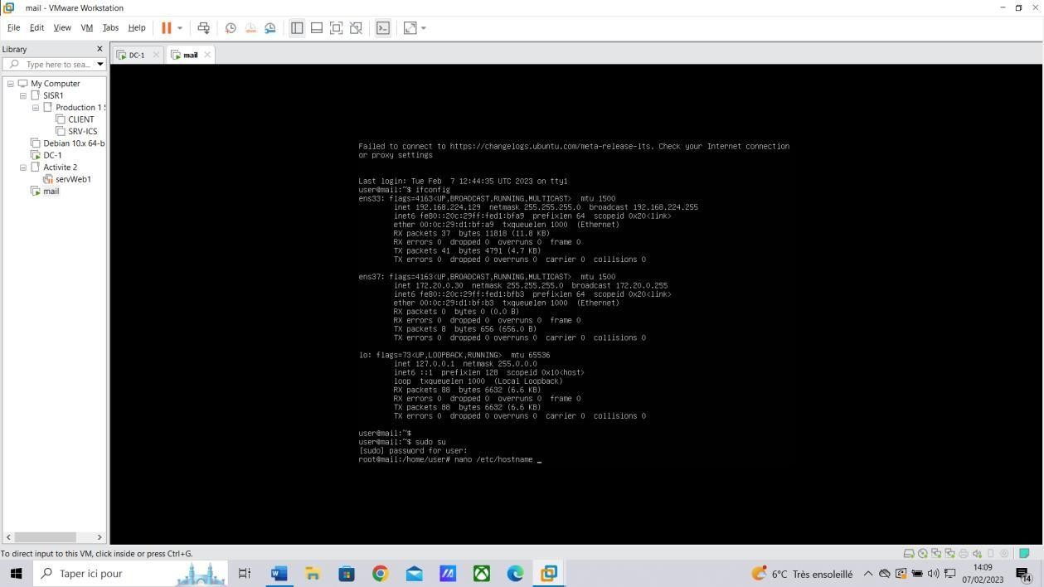

Taper la commande nano « /etc/hostname » pour changer la nom de la machine

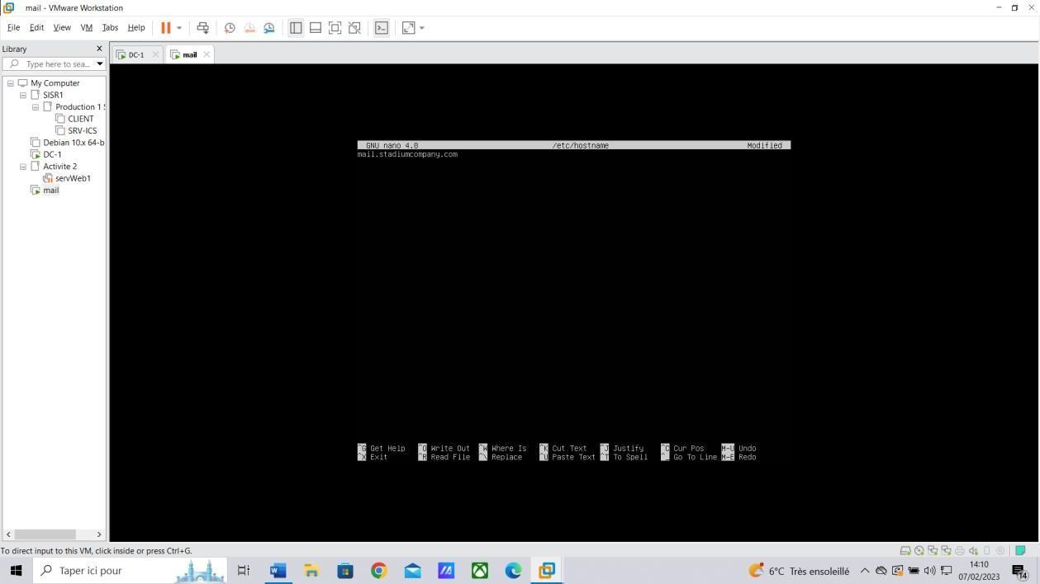

Ecrivez « mail.stadiumcompany.com »

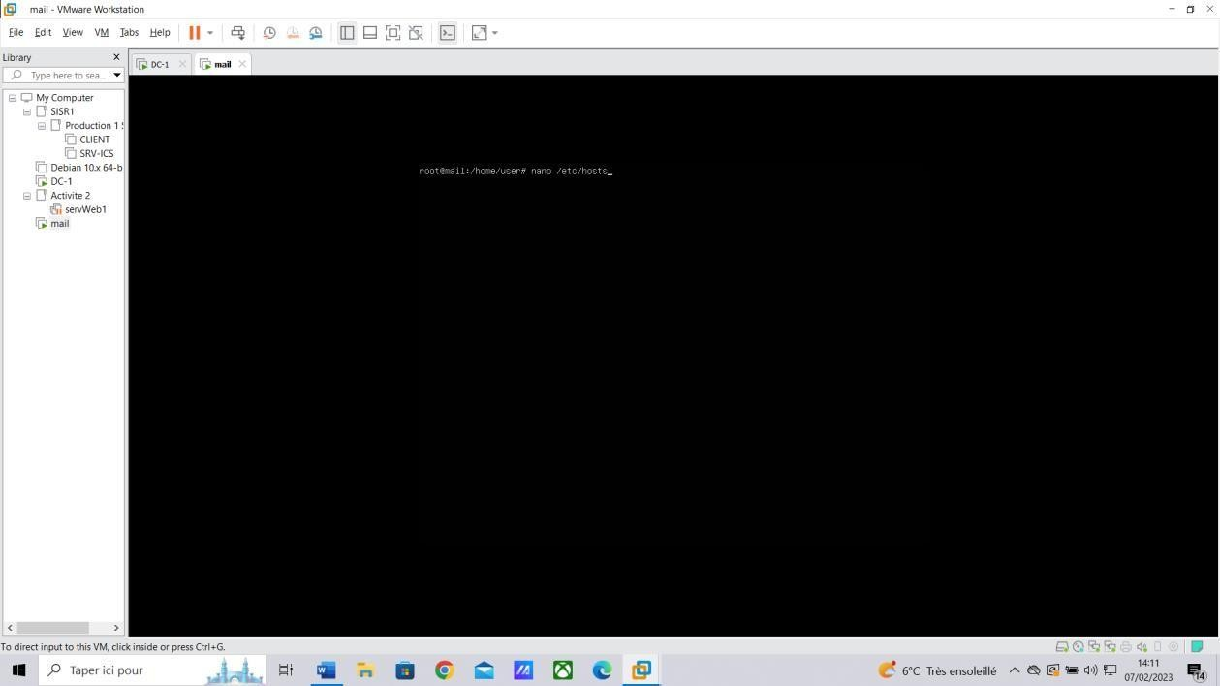

Taper la commande « nano /etc/hosts »

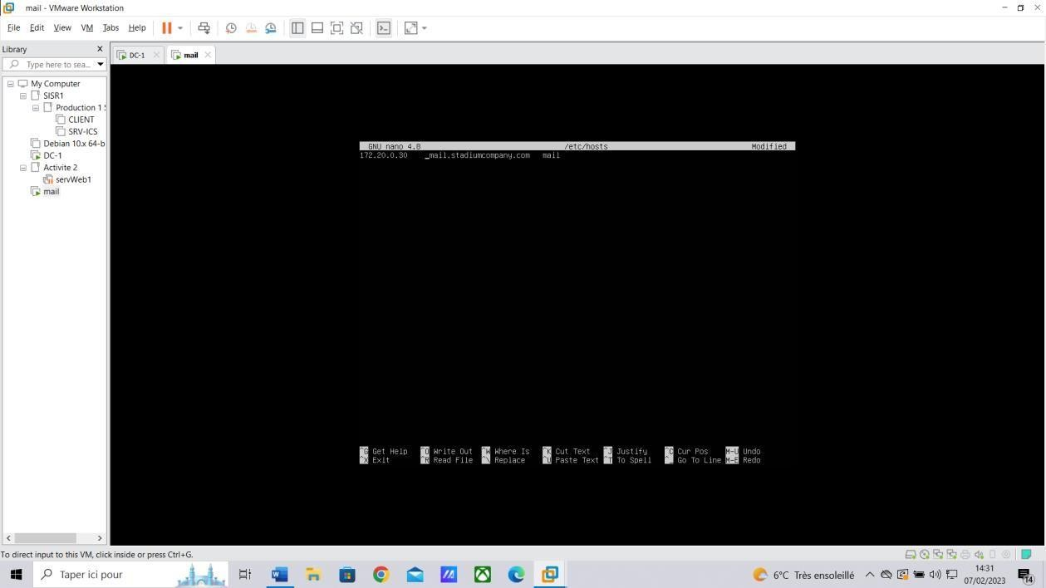

Supprimer tout et écrivez « 172.20.0.30 mail.stadiumcompany.com mail »

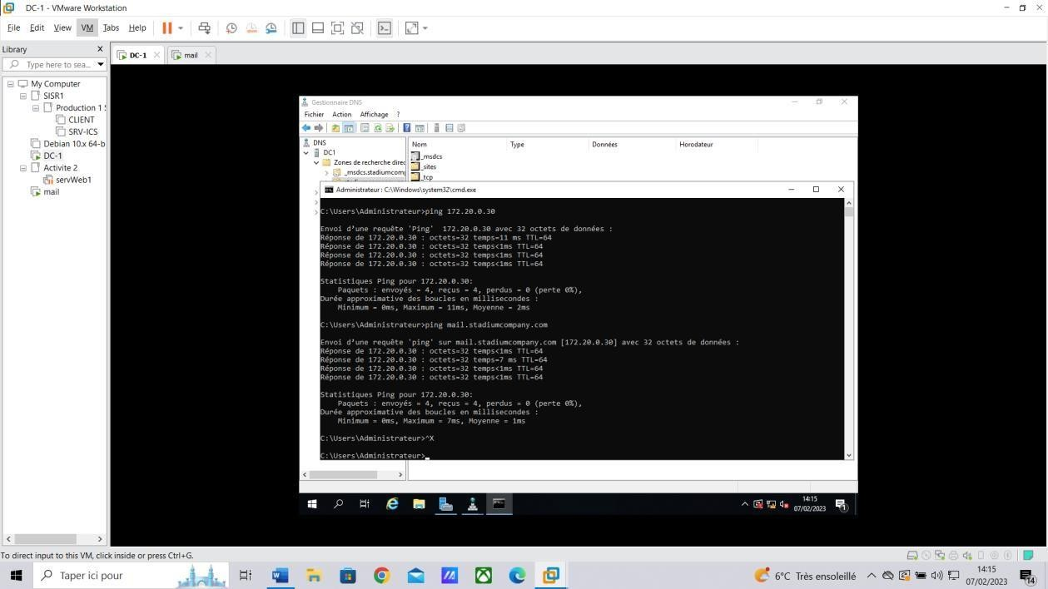

Faire un test sur la machine DC-1 avec la commande « ping 172.20.0.30 » Pour voir si on peut communiquer entre la machine mail et dc-1

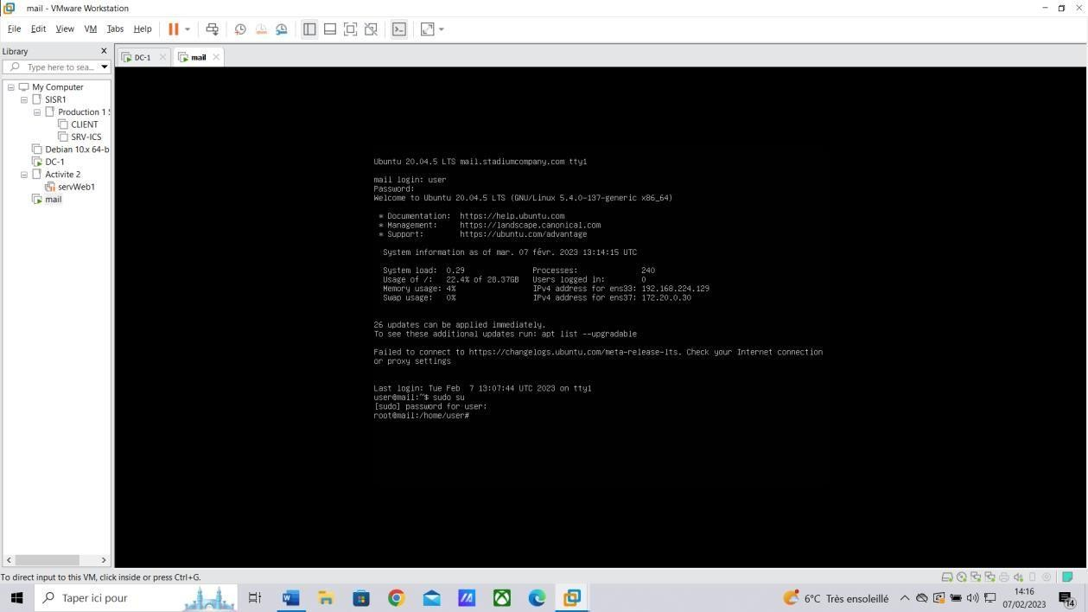

Taper la commande pour avoir les droits Admin « sudo su »

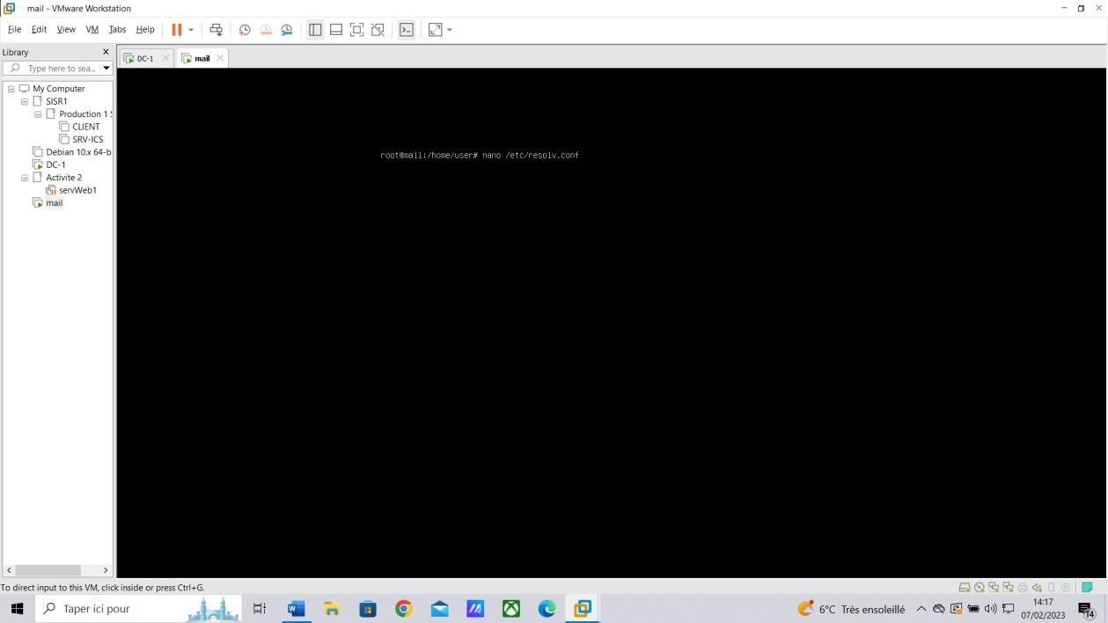

Taper la commande « nano /etc/resol.conf

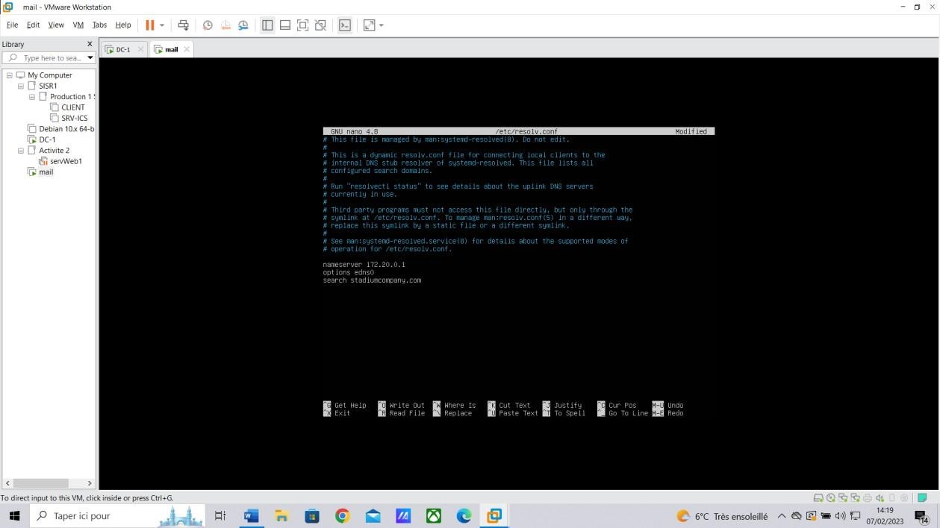

Ecrivez les informations suivants : nameserver en 172.20.0.1 Options edns0

search stadiumcompany.com

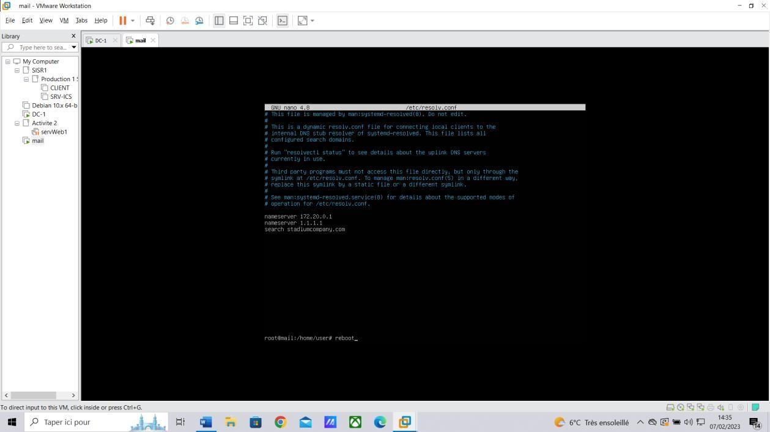

Taper la commande « reboot » pour redémarrer la machine ave les nouveaux paramètres

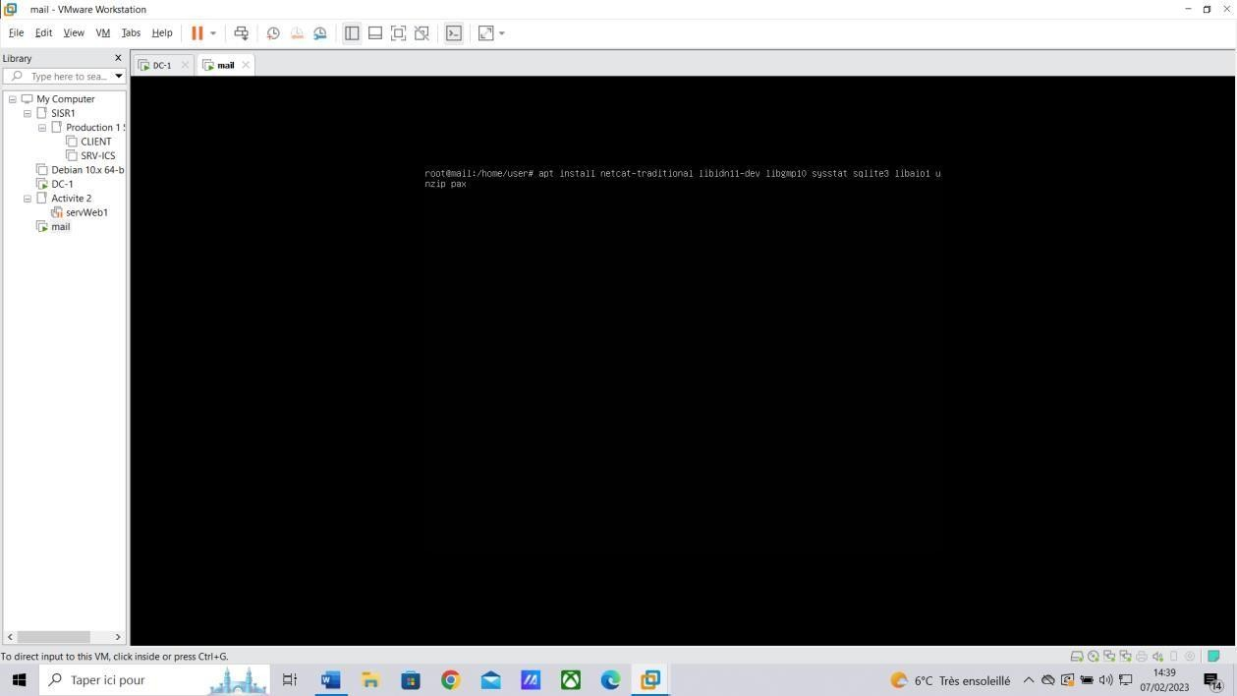

Taper la commande « apt install netcat-traditional libidn11-dev libgmp10 sysstat sqlite3 libaio1 unzip pax »

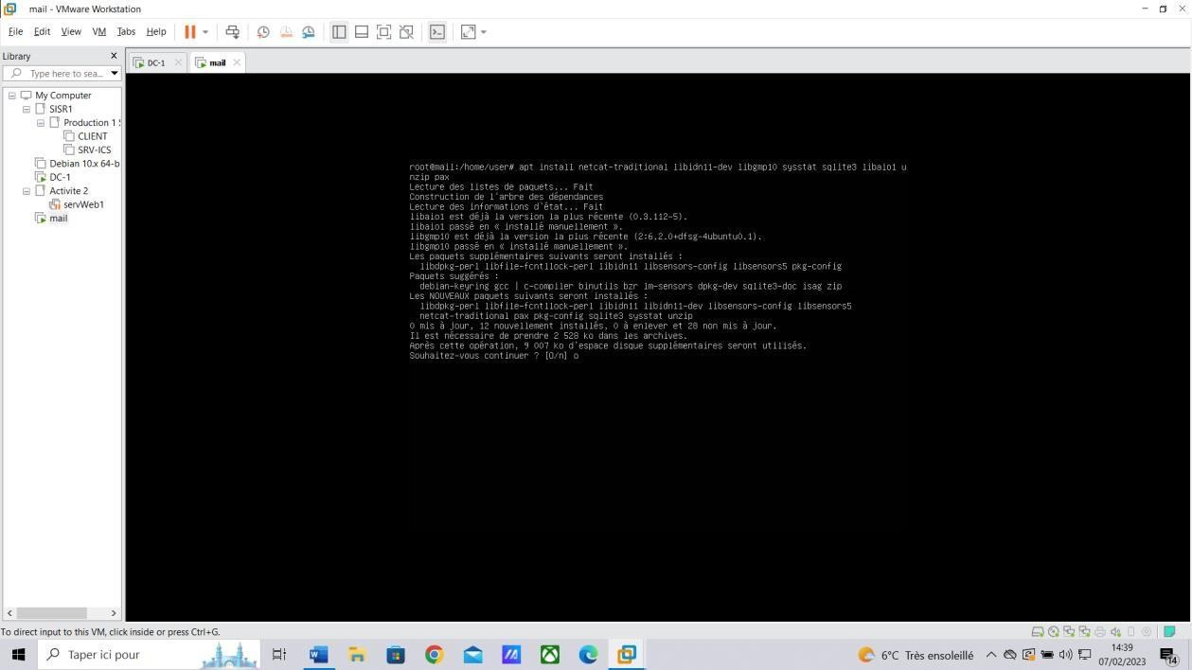

Taper O , Yes yes ,No ,no yes,yes

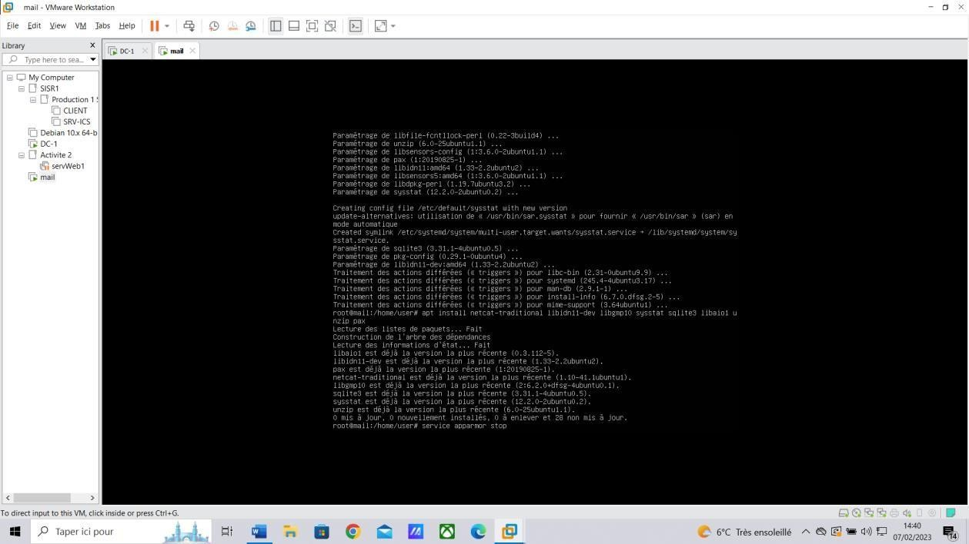

Taper la commande « service apparmor stop »

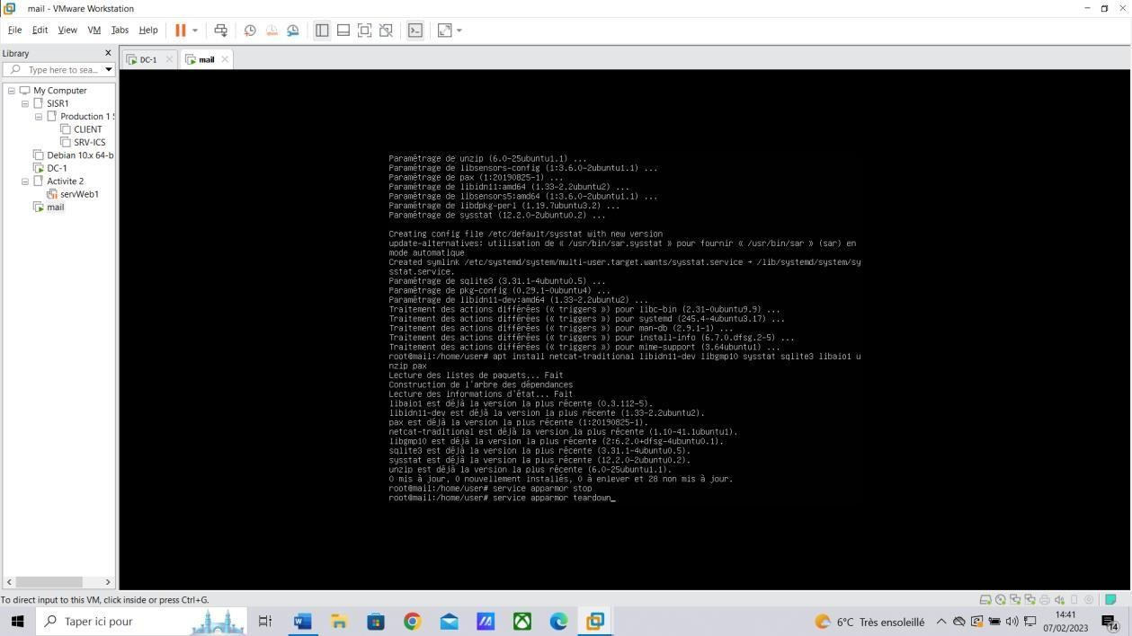

Taper la commande « service apparmor teardown »

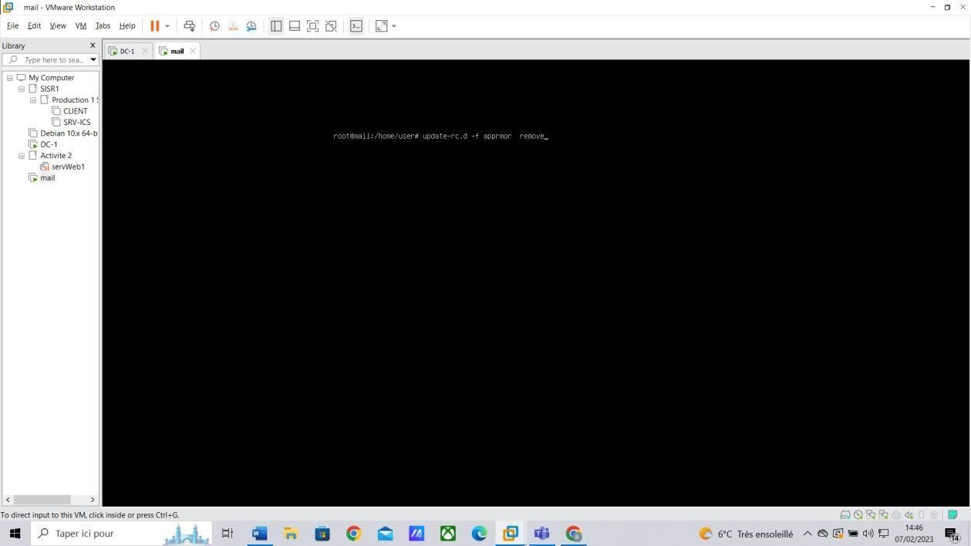

Taper la commande « update-rc.d -f apparmor remove »

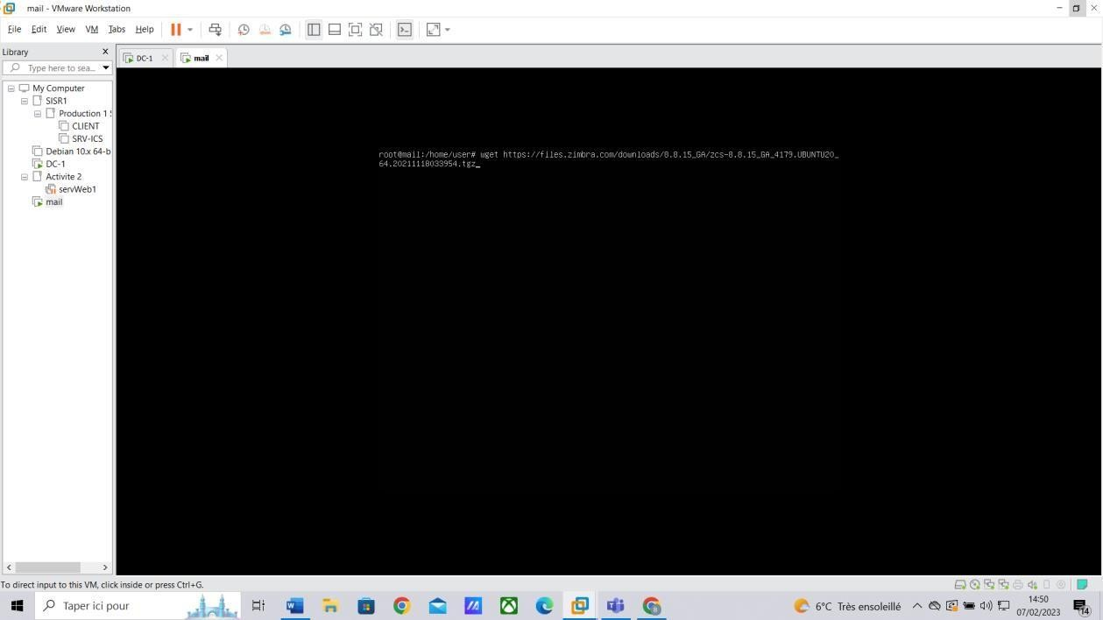

Taper la commande « wget https://files.zimbra.com/downloads/8.8.15_GA/zcs- 8.8.15_GA_4179.UBUNTU20_64.20211118033954.tgz »

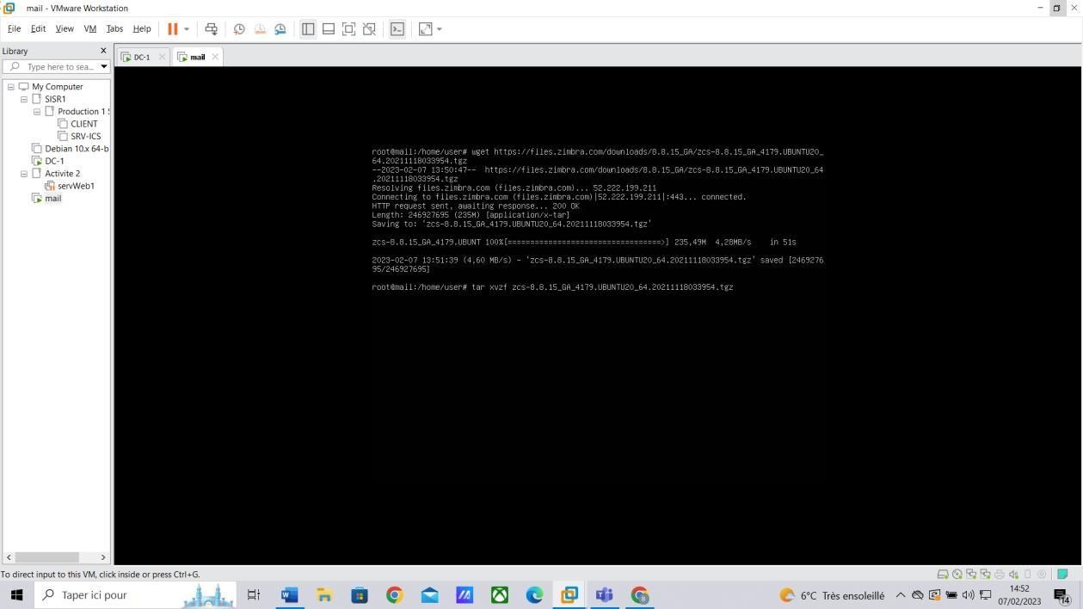

Taper la commande « tar xvzf zcs- 8.8.15_GA_3869.UBUNTU18_64.20190918004220.tgz »

Décompressez le tgz téléchargé

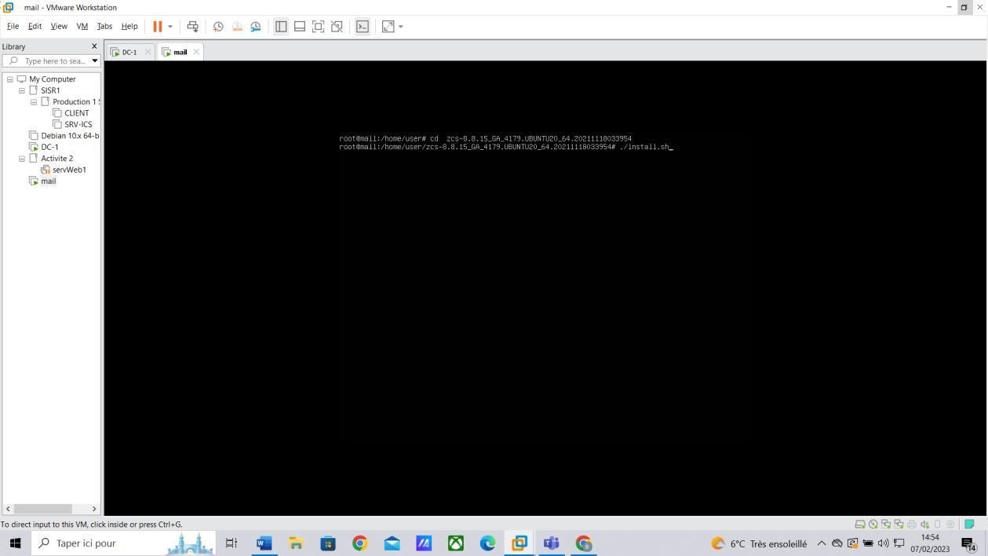

Taper la commande « cd zcs-8.8.15_GA_3869.UBUNTU18_64.20190918004220 » et enchaîne avec « ./install.sh » pour l’installation

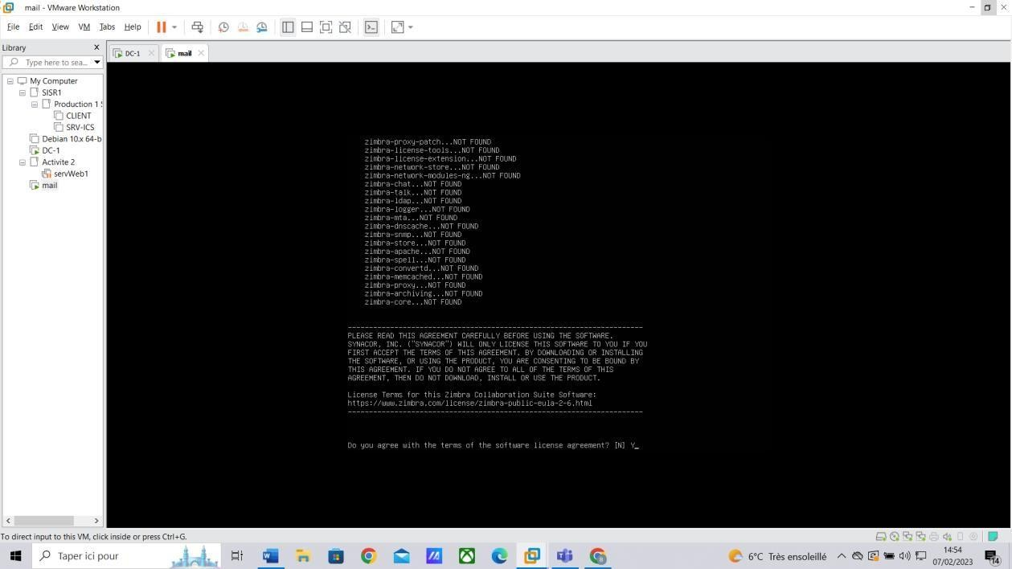

Taper Y

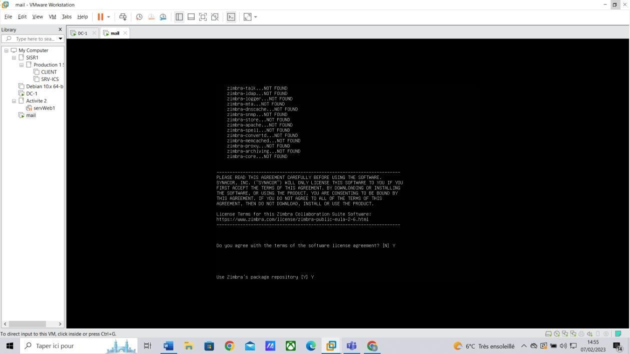

Taper Y

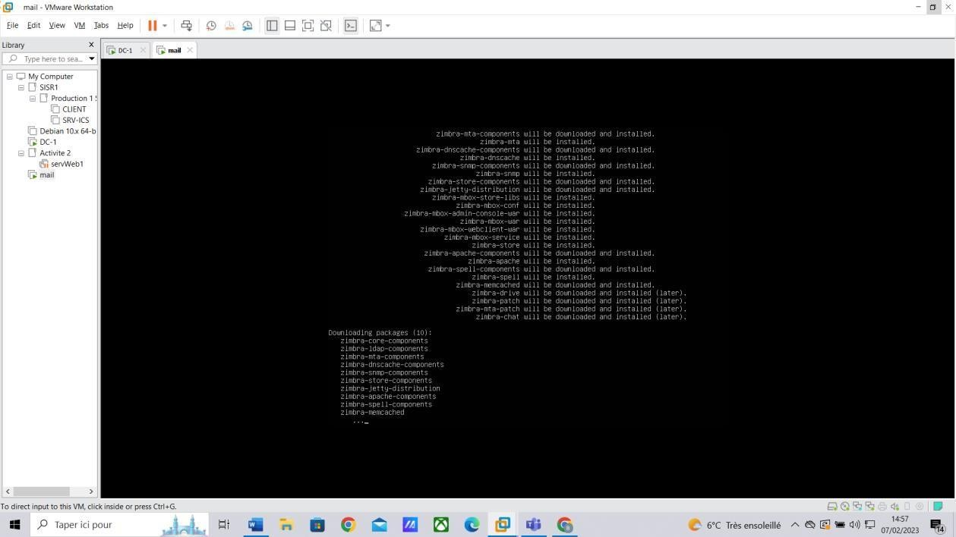

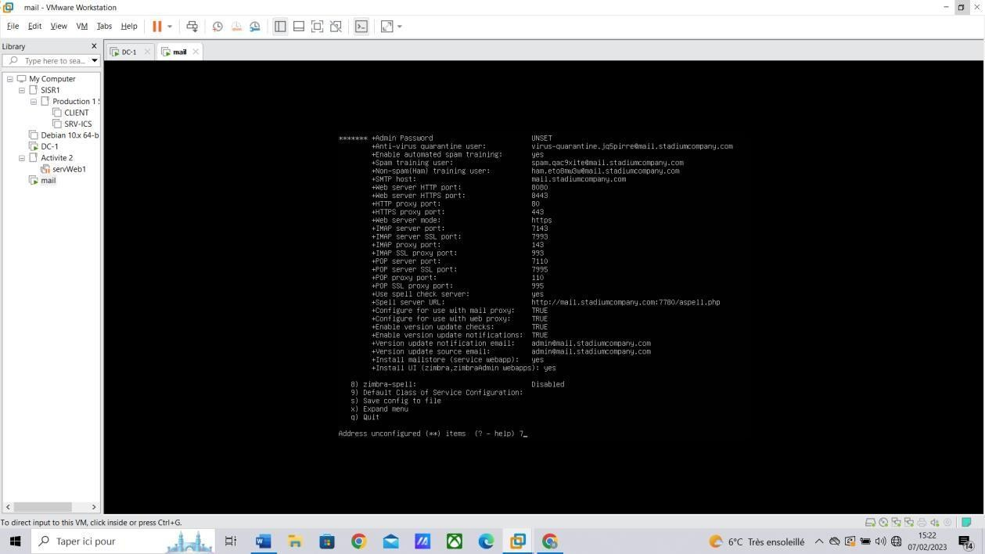

Taper « 7 »

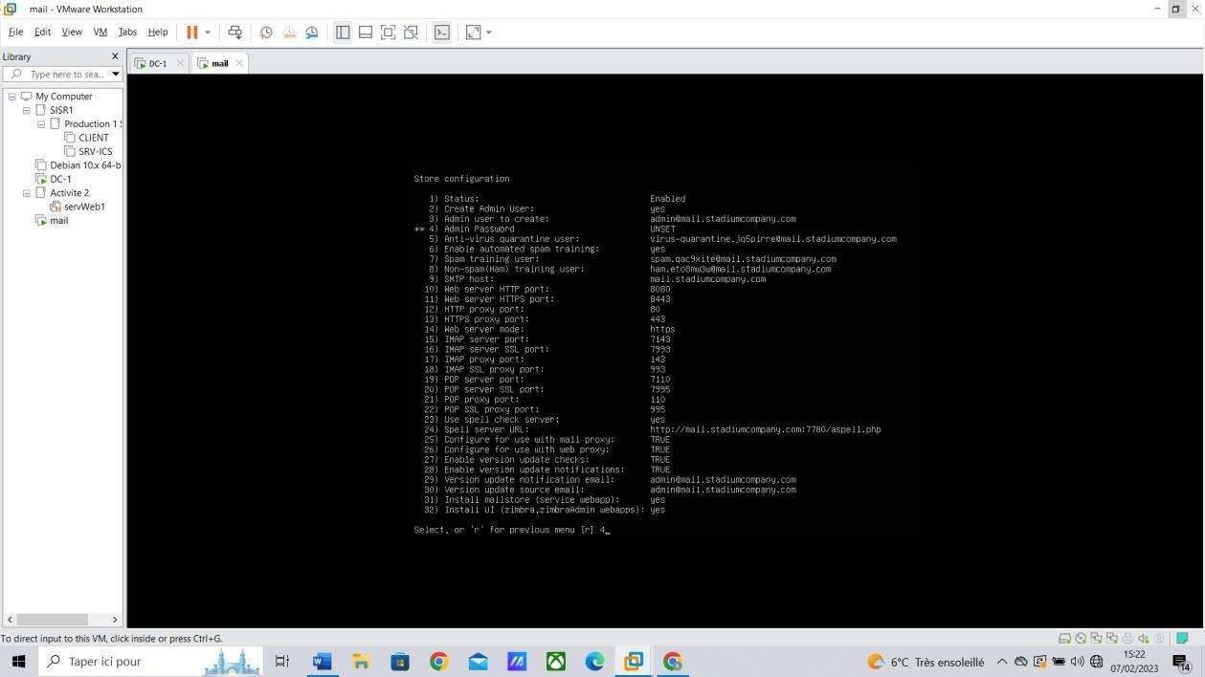

Taper « 4 »

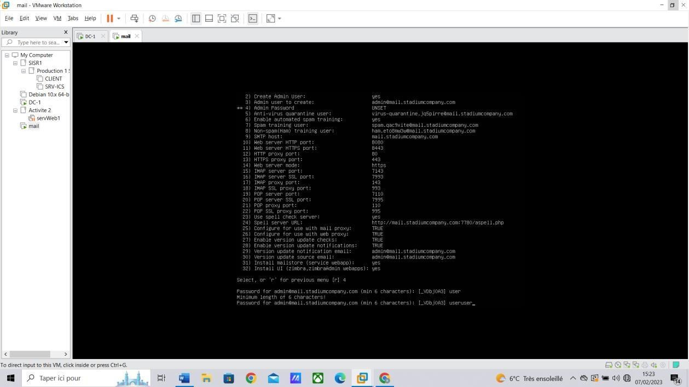

Taper le mdp pour zimbra

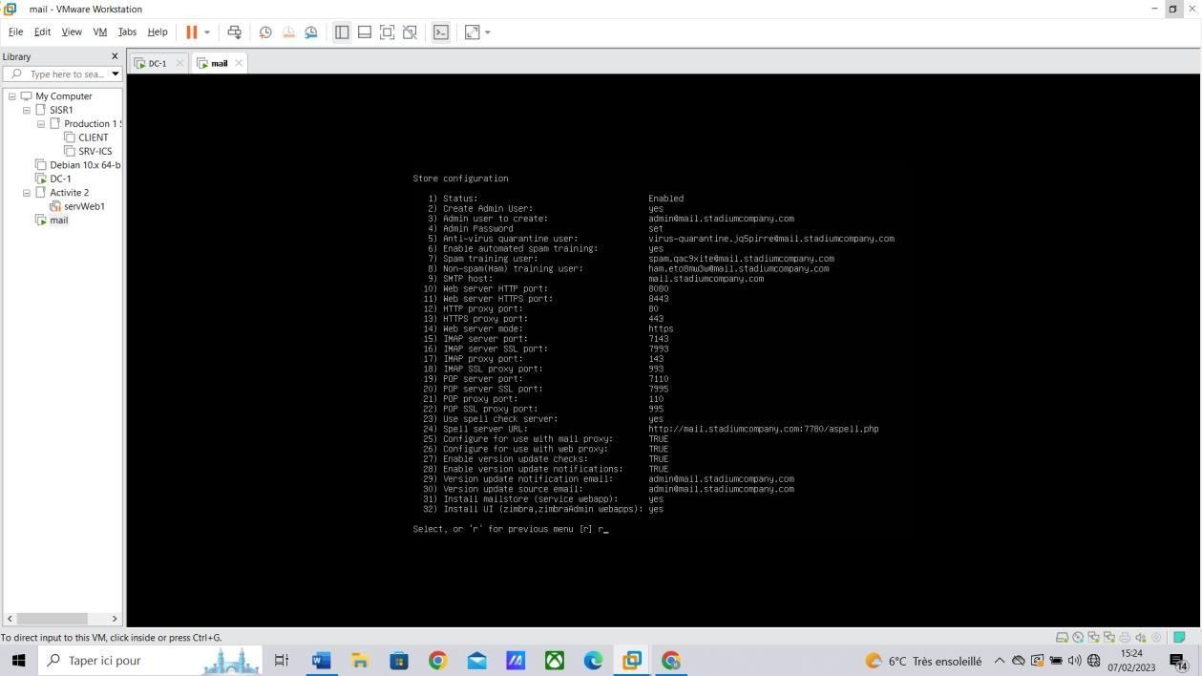

Taper « r »

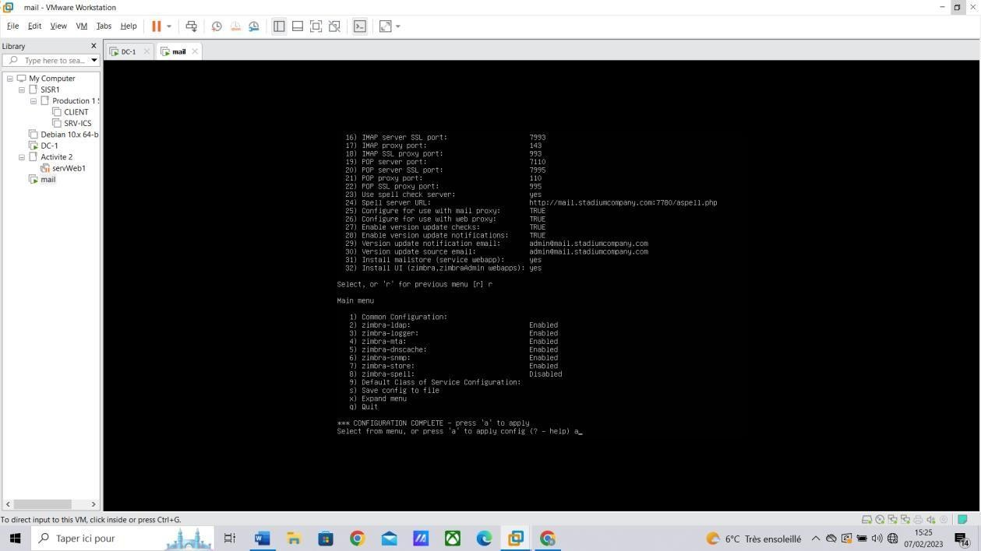

Taper « a »

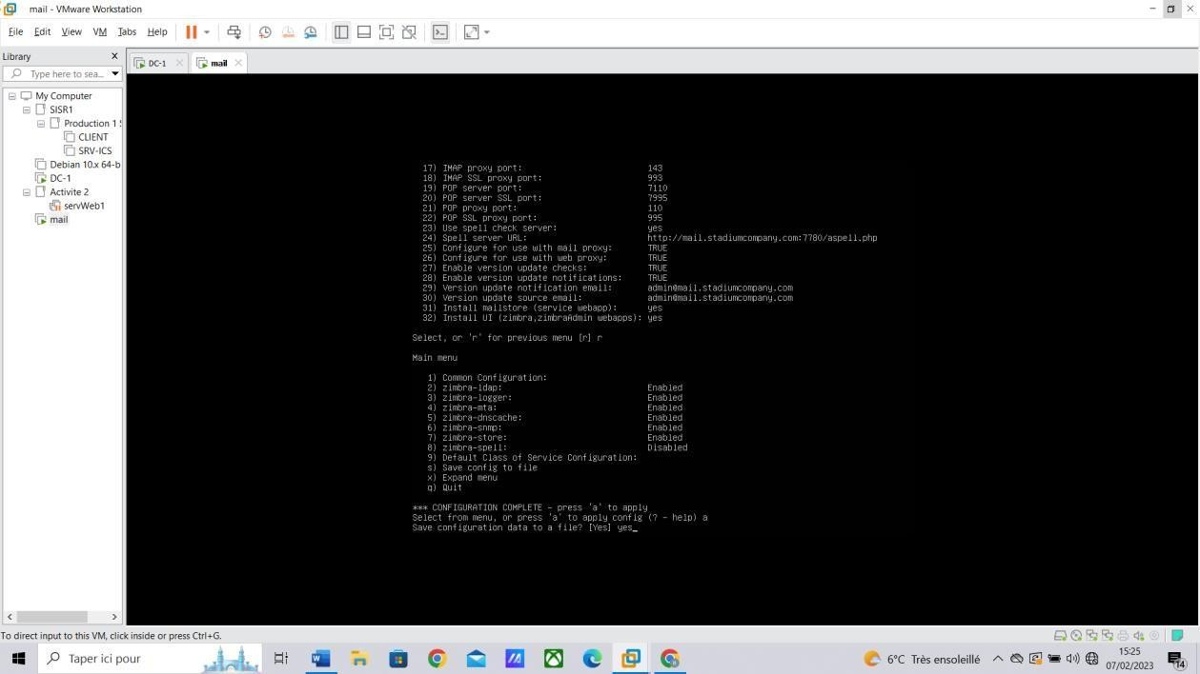

Taper « yes »

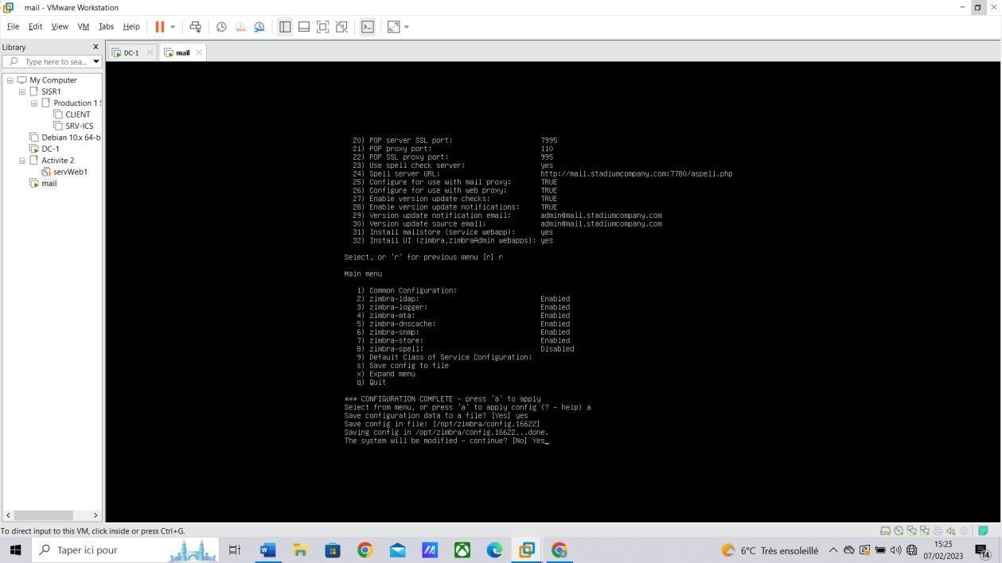

Taper « yes »

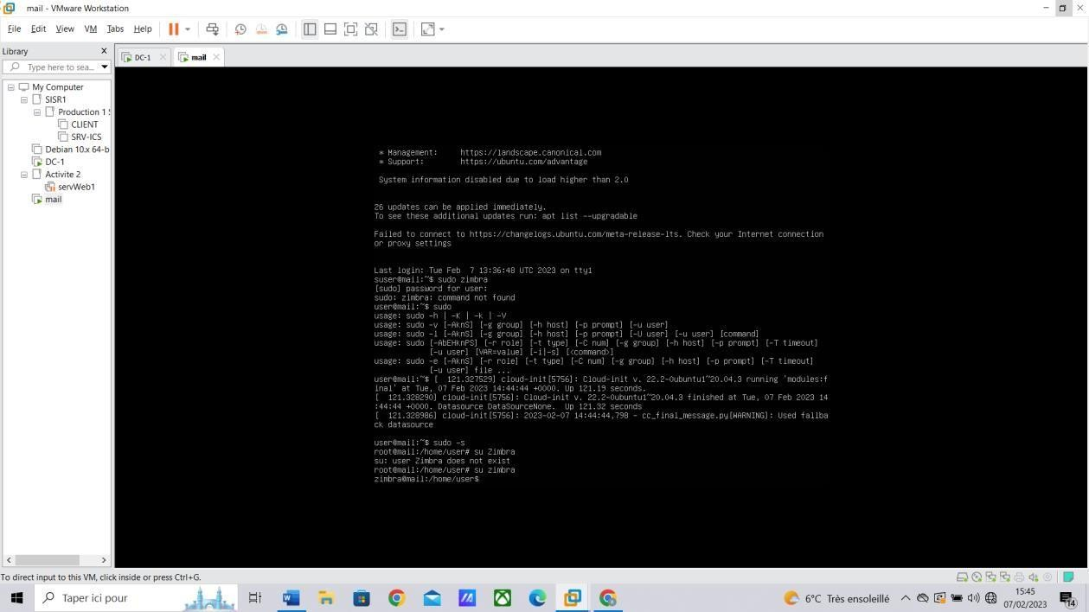

Taper « su Zimbra » pour lancer Zimbra

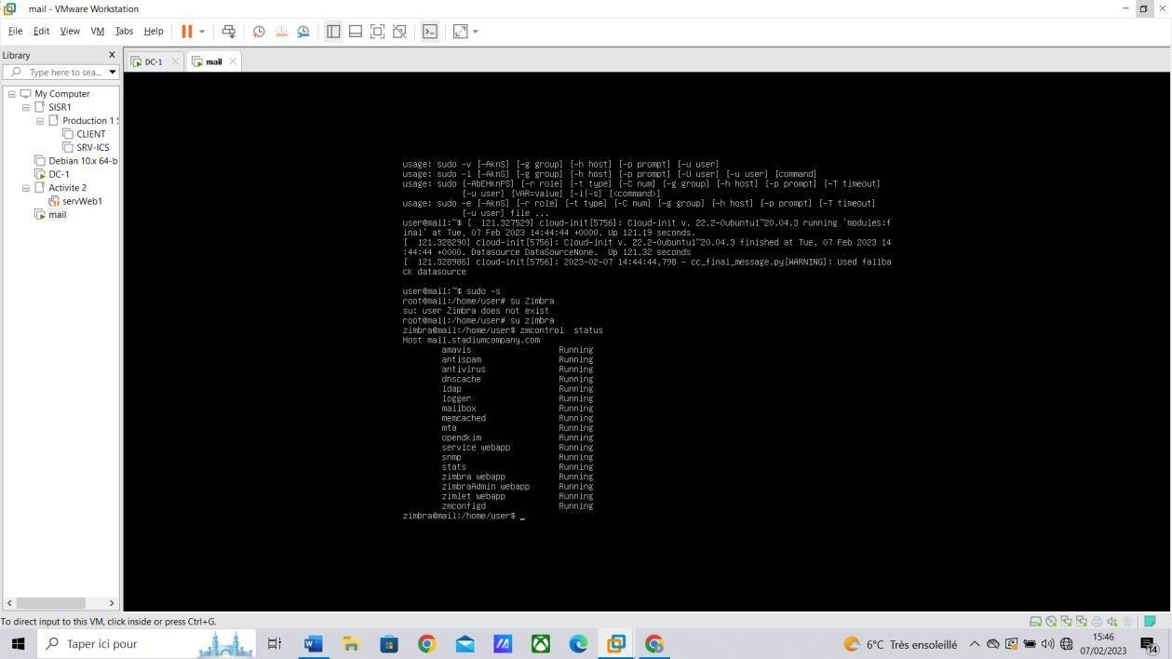

Taper la commande « zmcontrol status » pour voir statue Actif

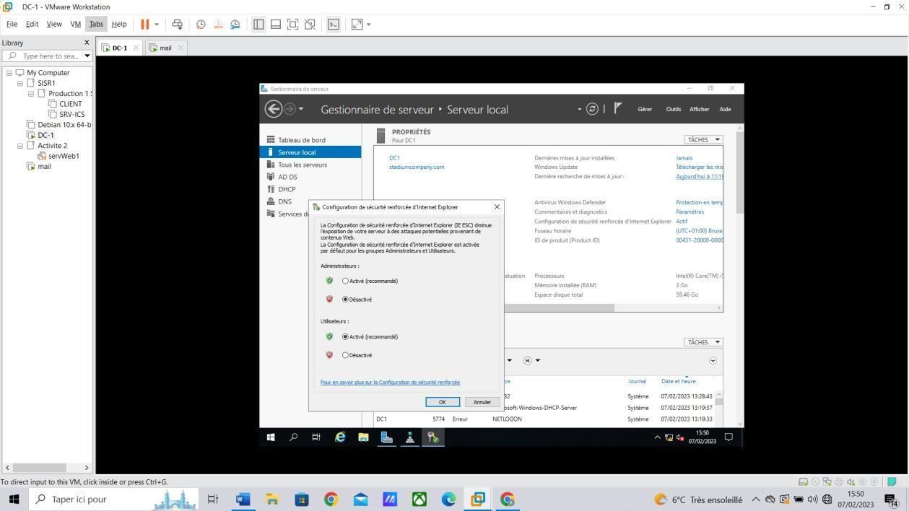

Cliquer sur « serveur local » > «Configuration de sécurité renforcée d’internet Explorer »

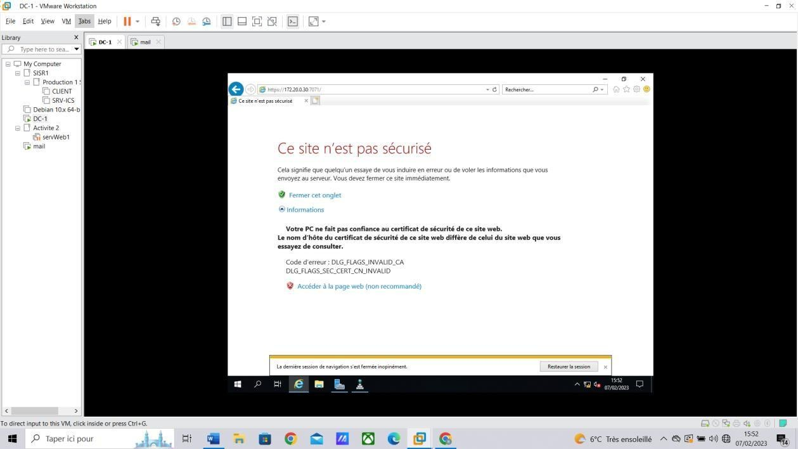

Lancer le navigateur en écrivant dans la barrer de rechercher https://172.20.0.30:7071/ pour avoir Admin consol de Zimbra Administratif

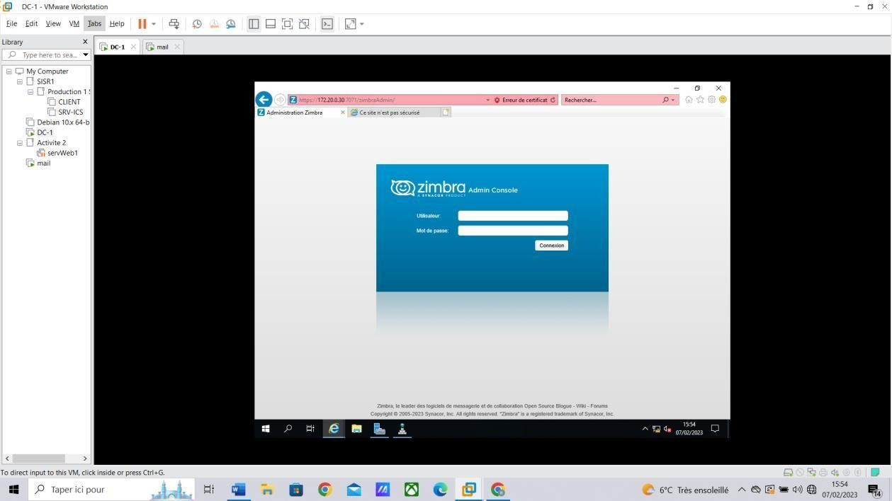

Voici Admin console Zimbra Administratif

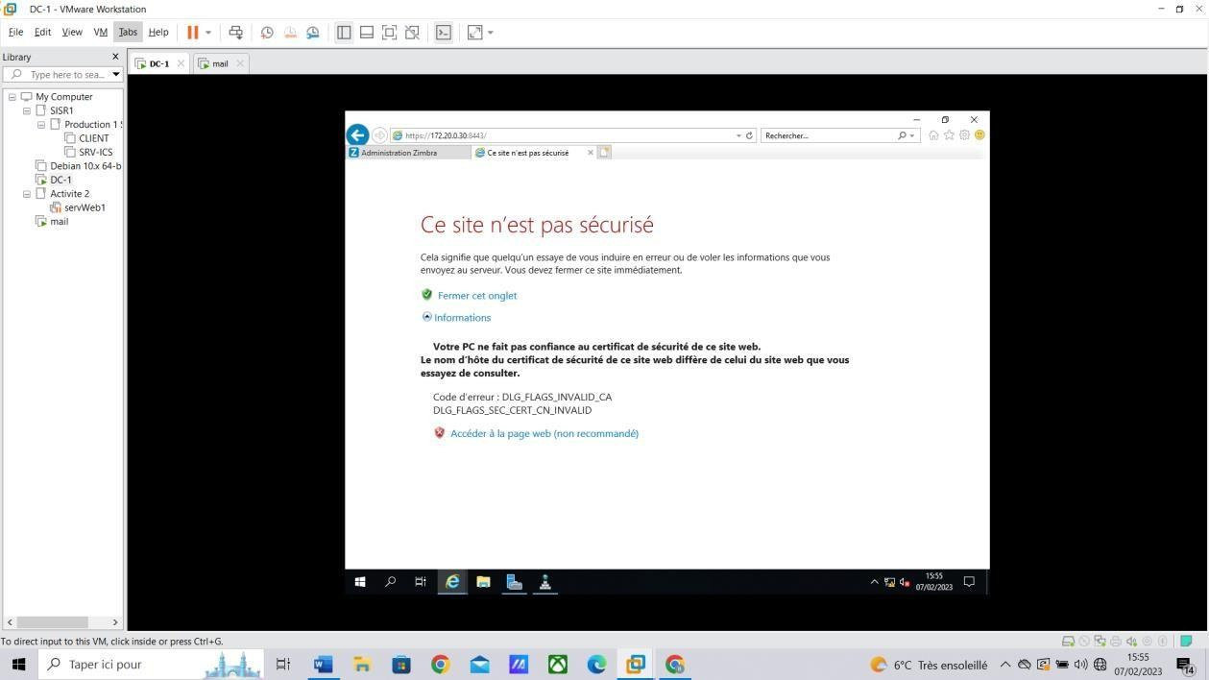

Lancer le navigateur en écrivant dans la barre de recherche https://172.20.0.30:8443/ pour avoir Zimbra

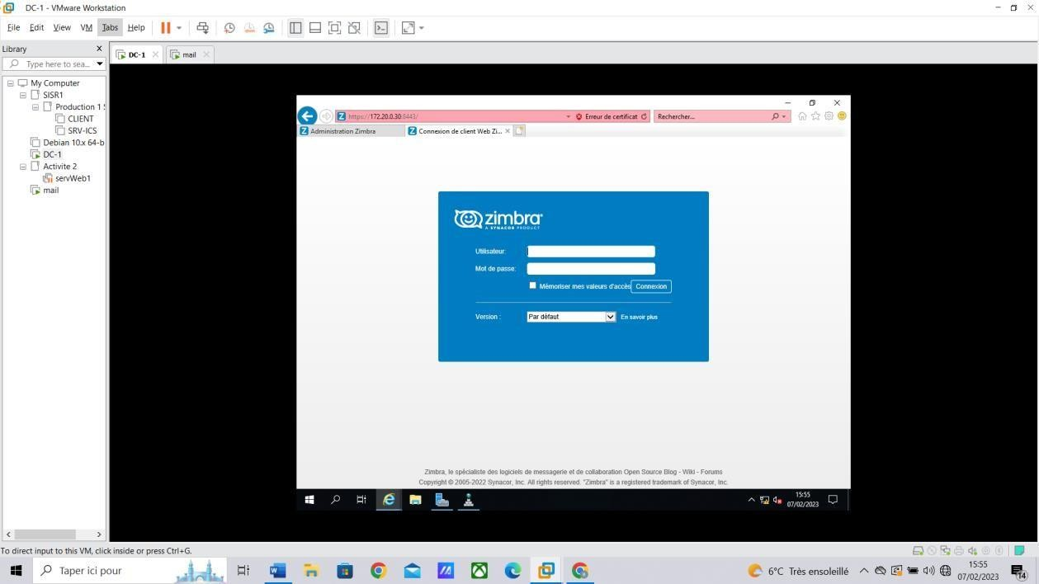

Voici Zimbra Mail

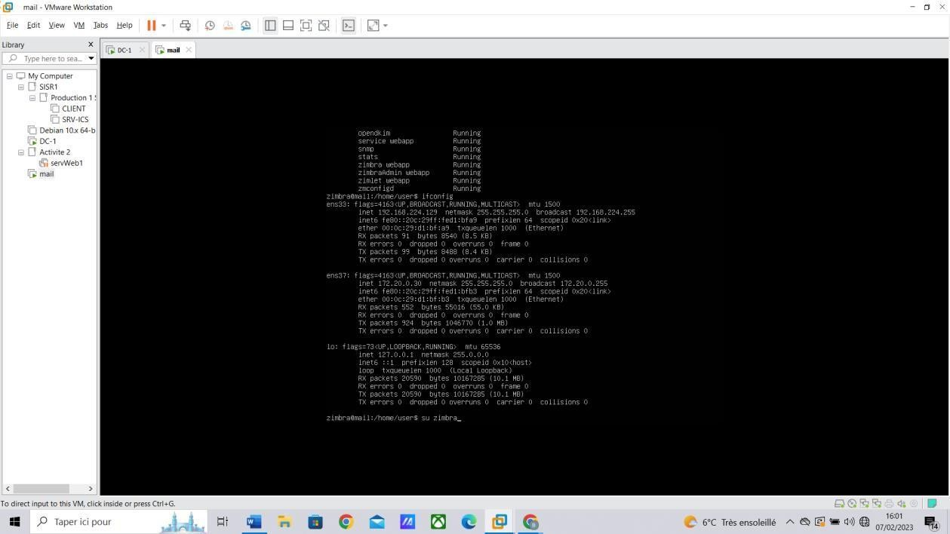

Taper la commande « su Zimbra »

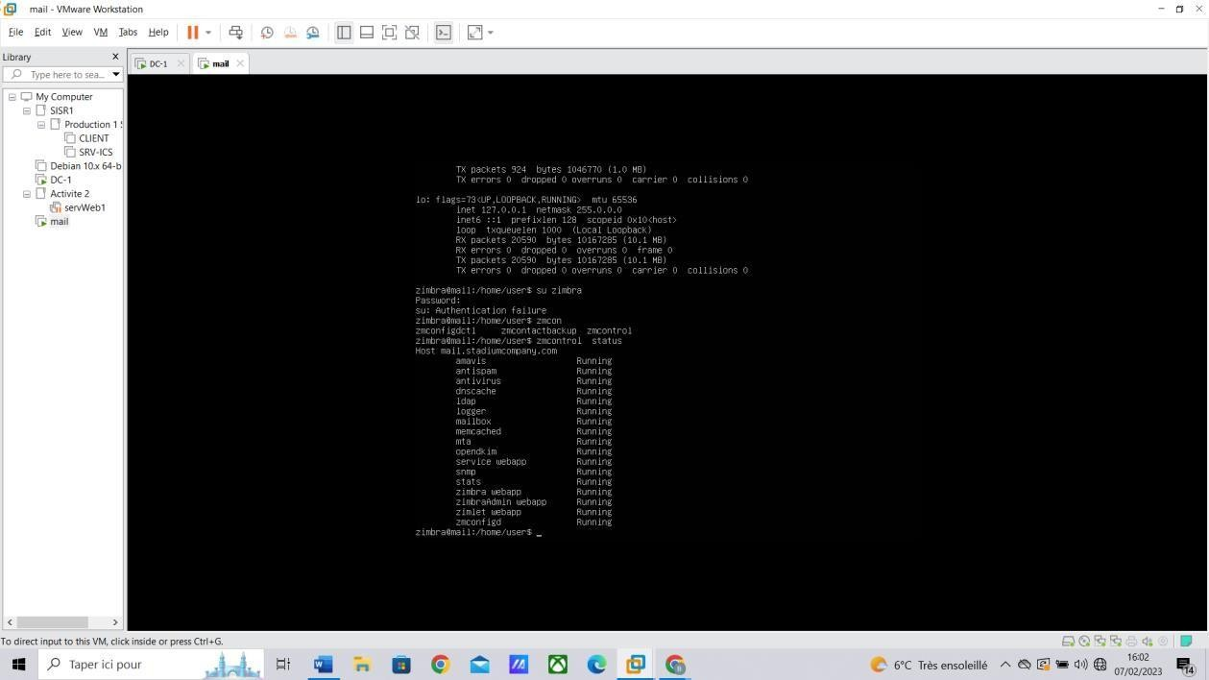

Taper la commande « zmcontrol status » pour voir s’ils sont toujours actifs

Mission 9

StadiumCompany souhaite mettre en place un système de messagerie collaboratif complété et d’une solution de collaboration instantanée. Il souhaite aussi que les solutions choisies prennent en compte la possibilité d’avoir une messagerie unifiée afin de coupler la messagerie et la téléphonie. Les solutions choisies devront répondre aux fonctionnalités suivantes :

Besoins fonctionnels du client :

* Gestion des agendas, contacts personnels, tâches, demandes de réunion
* Partage de plannings, mails
* Proposition de réunion en fonction des plannings

Sécurité :

* Possibilité d’envoyer des courriers signé et/ou crypté (S/MIME)
* Dispositif des gestions des droits numériques des documents échangés
* Stratégie de rétention et d’archivage (gestion du cycle de vie des courriers)
* Anti-Spam + Scanner Antivirus
* Mise en place de politique d’envoi de mail
  + Le groupe Equipe ne doit pas pouvoir envoyer de mail avec des fichier pdf en pièce jointe.
  + Le groupe Wifi ne peux pas envoyer de fichier .exe en pièce jointe.

Messagerie unifiée :

* Possibilité de recevoir des messages vocaux dans sa boîte aux lettres
* Indication de présence
* Consultation des mails par téléphone

Qualités d’intégration :

* Faciliter l’intégration de la solution dans le SI
* Qualité de l’interface web du client online
* Interopérabilité avec les OS clients Linux et Windows

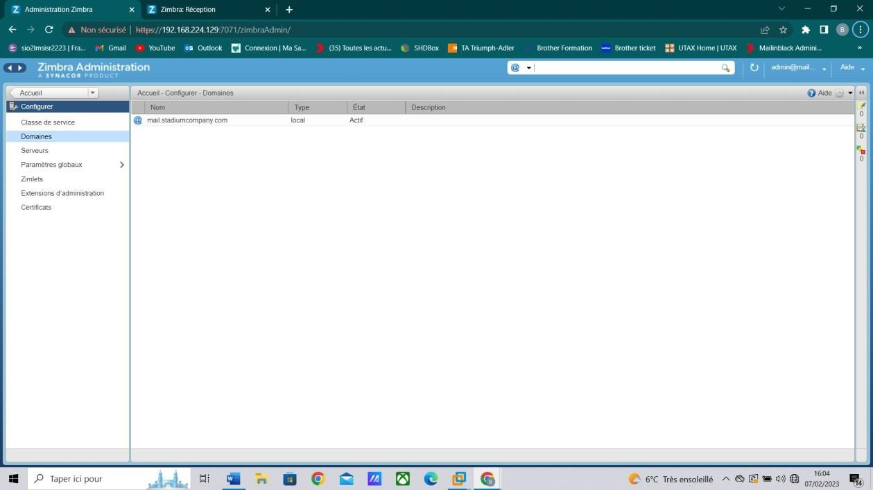

Cliquer sur Domaine dans le Zimbra administratif

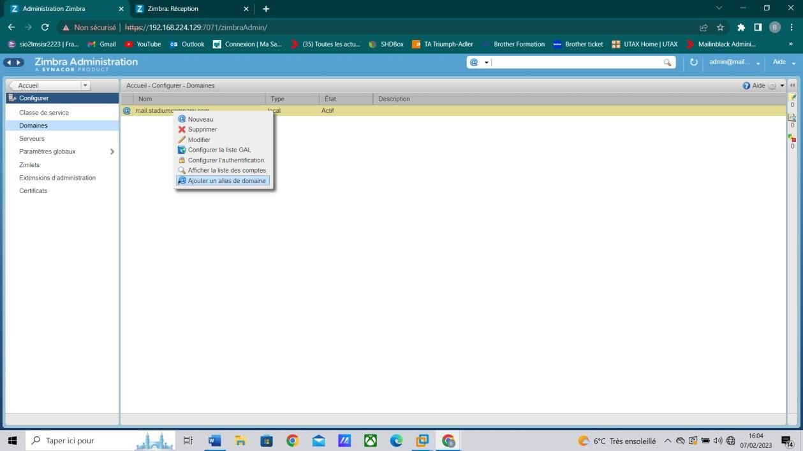

Cliquer droit et ajouter un alias de domaine

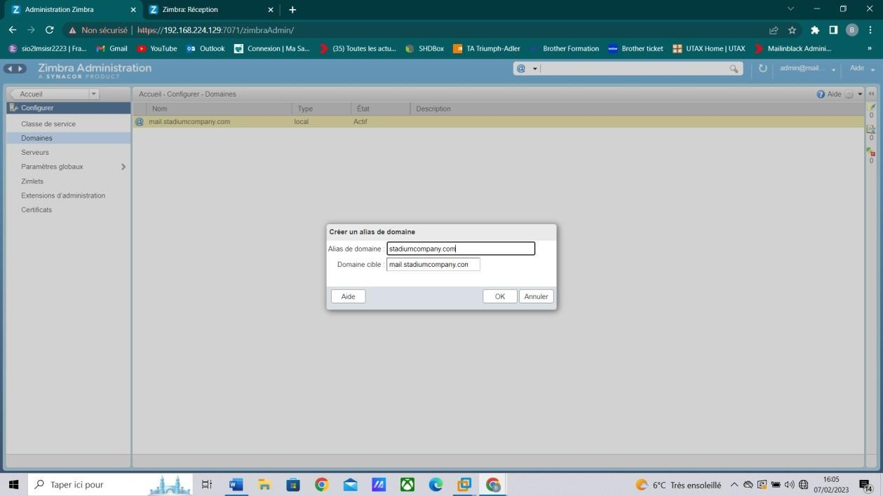

Ecrive les informations suivantes :

Alias de domaine :Stadiumcompany.com Domaine cible : mail.stadiumcompany.com Ok

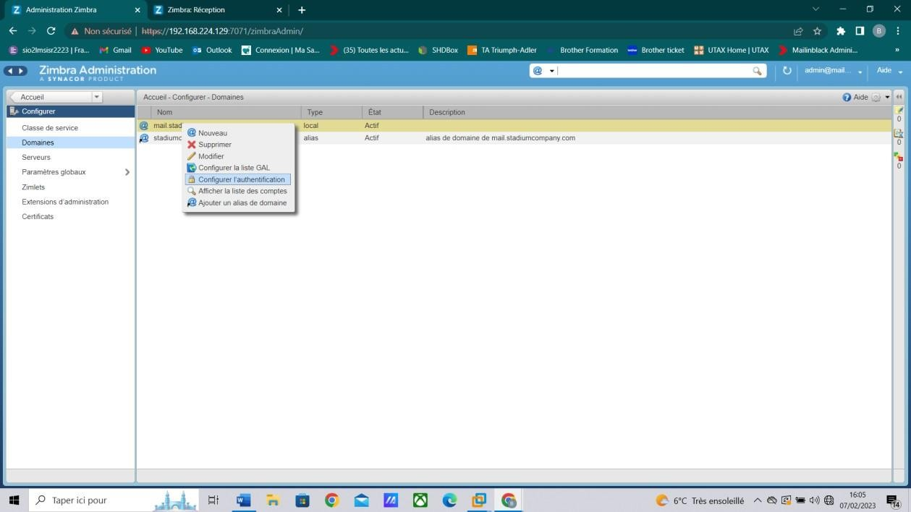

Clique droit et « Configurer l’authentification »

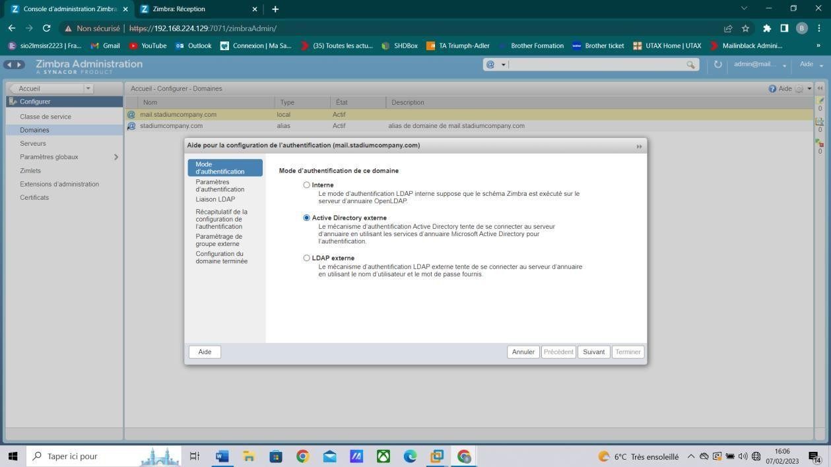

Cliquer sur « Active Directory externe » et « Suivant »

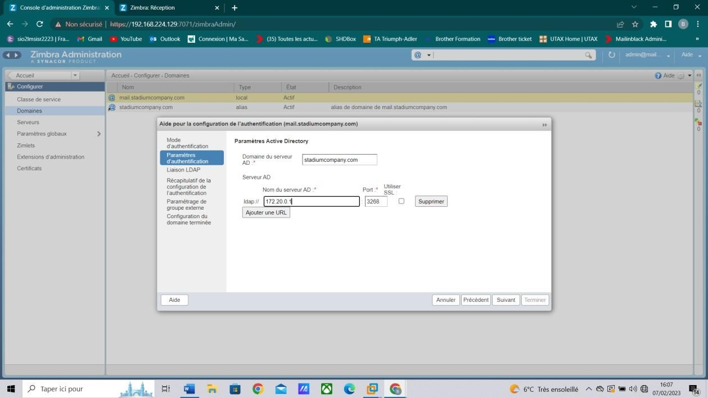

Domaine du serveur AD : stadiumcompany.com Ldap// : 172.20.0.1 Port : 3268

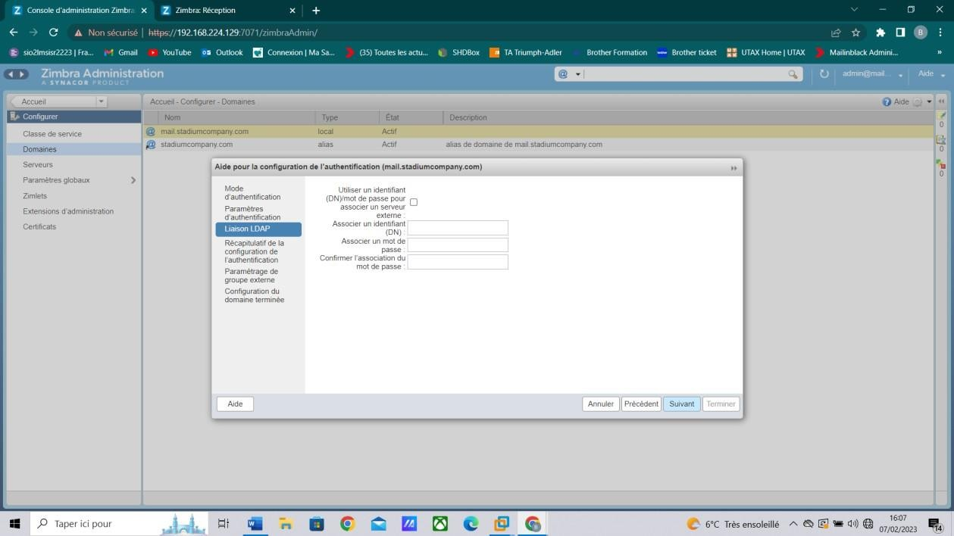

Cliquer sur « suivant »

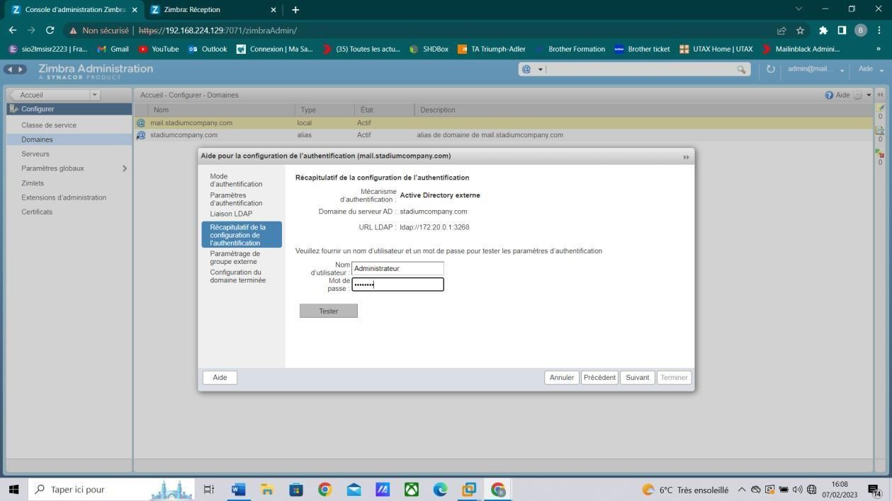

Renseigne les informations que vous avez configurer pour le AD

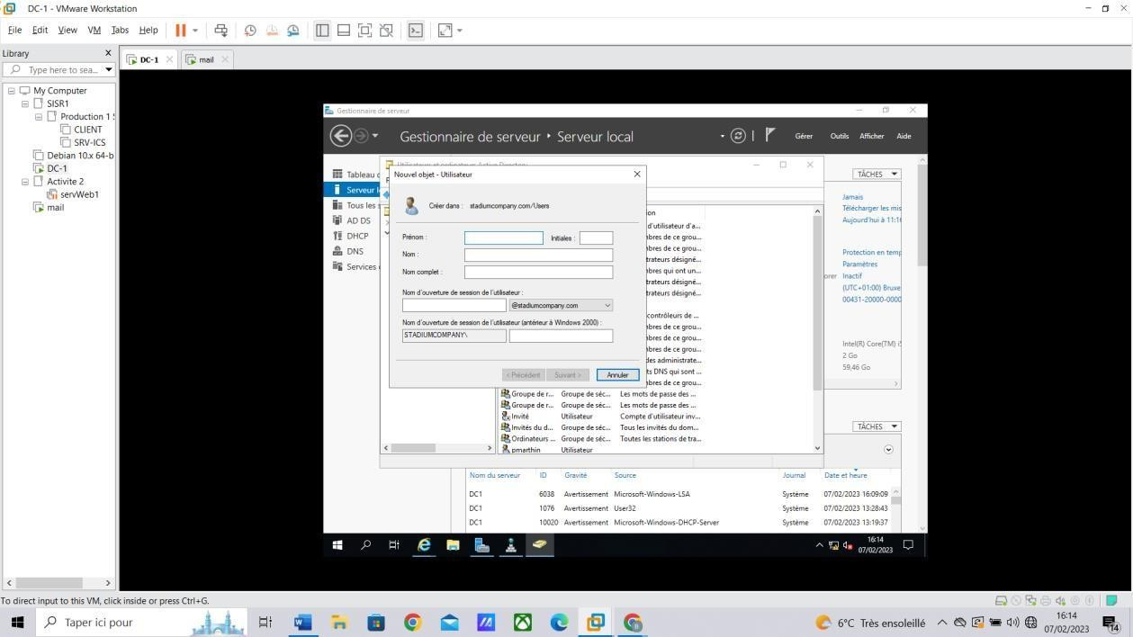

Cliquer sur «Outils »> « Utilisateur et ordinateur Active Directory »

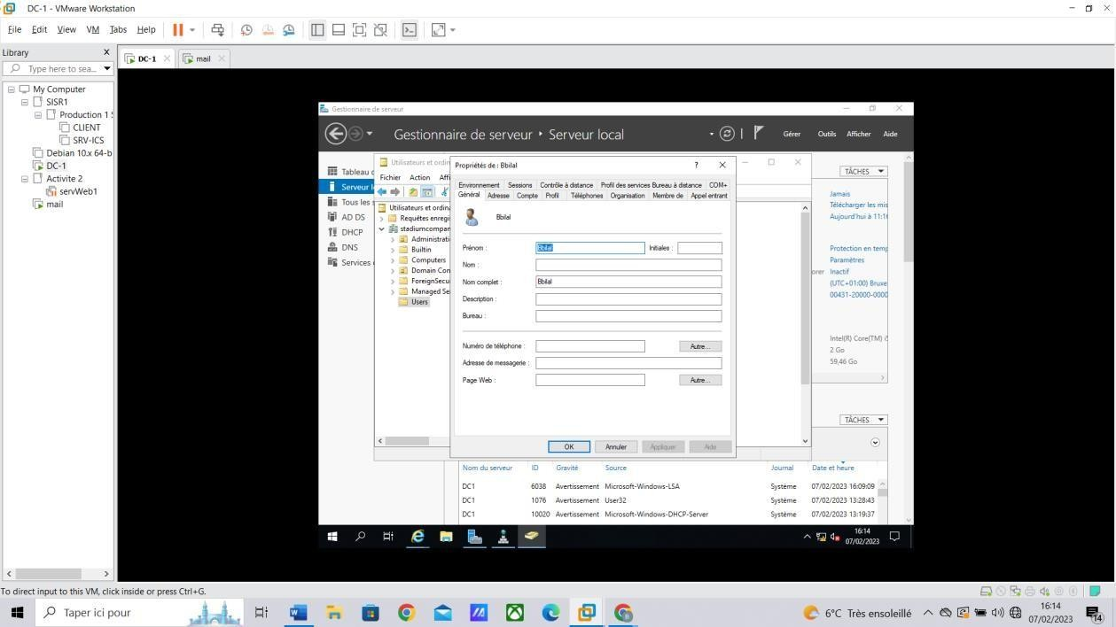

Clique droit « Nouveau » > « Utilisateur » renseigner un compte de test



Cree un deuxième compte test

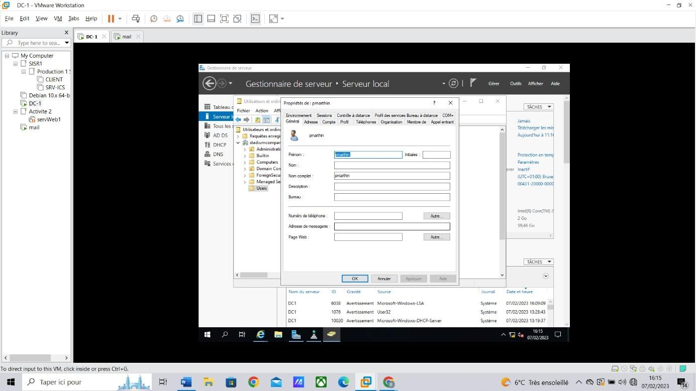

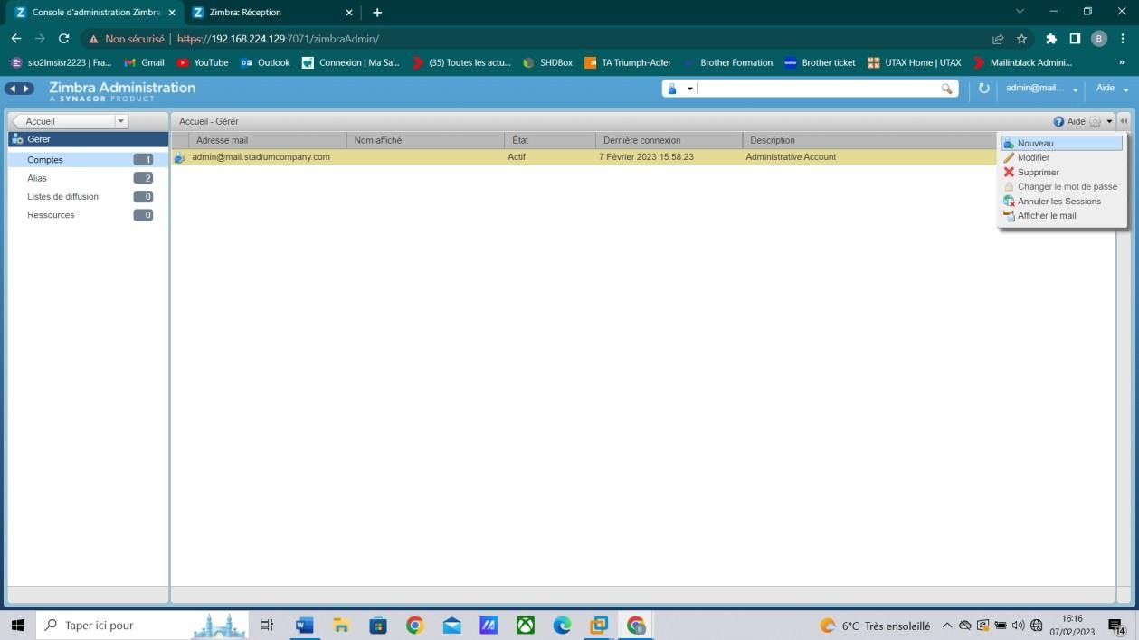

Cliquer sur la flèche et sur « nouveau »

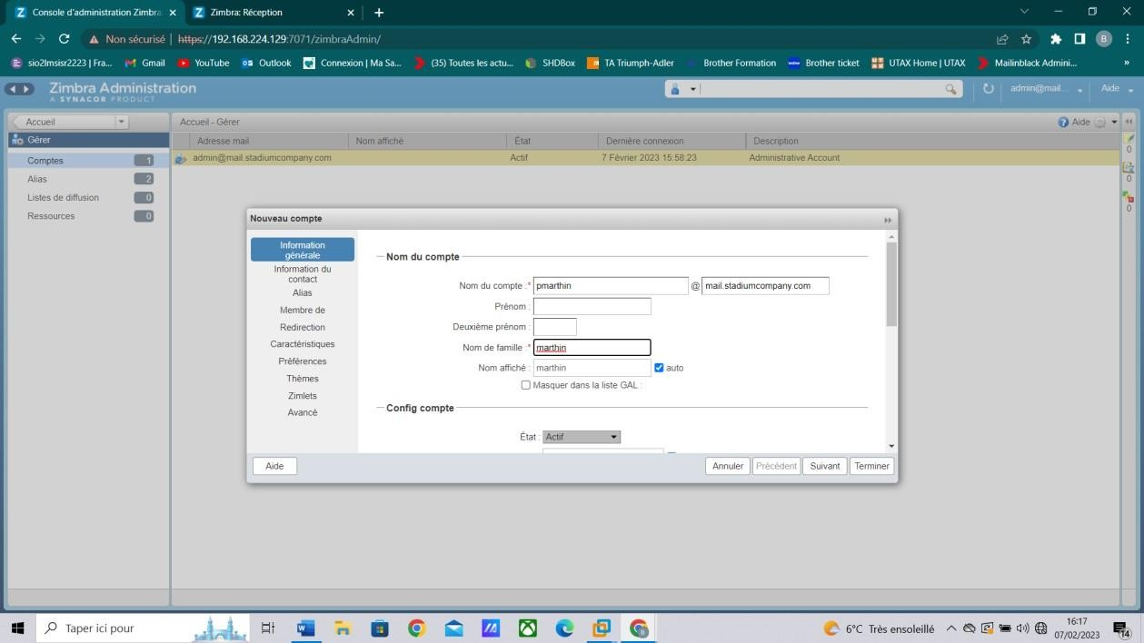

Crée les deux nouveaux comptes de test que vous avez enregistrer

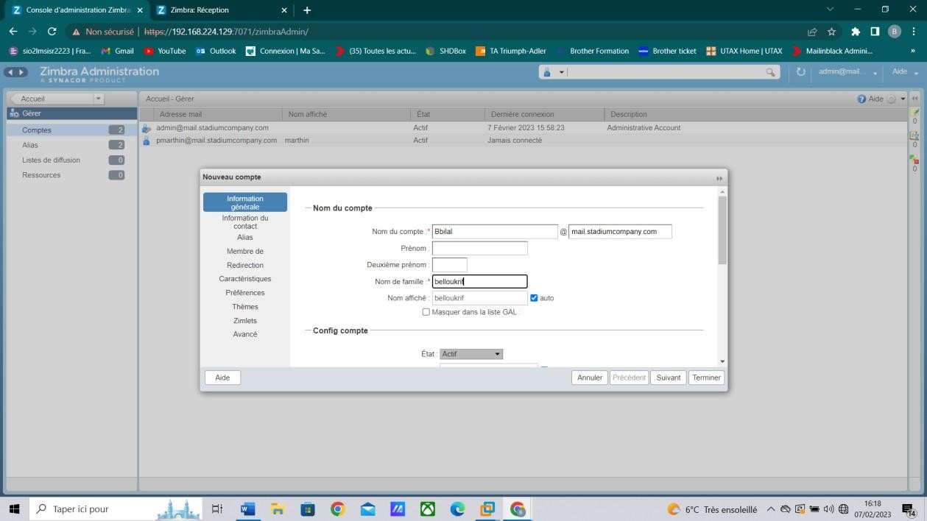

Configure un deuxième compte test

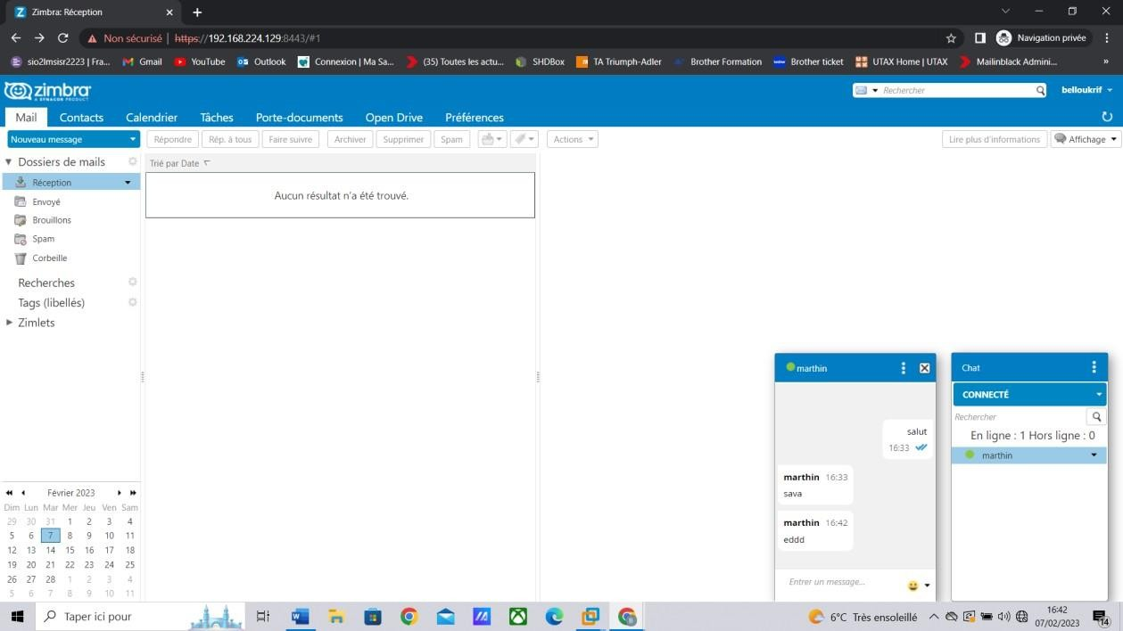

Vous pouvez communiquer entre vous en toute sécurité